ФЕДЕРАЛЬНОЕ ГОСУДАРСТВЕННОЕ БЮДЖЕТНОЕ ОБРАЗОВАТЕЛЬНОЕ
УЧРЕЖДЕНИЕ ВЫСШЕГО ПРОФЕССИОНАЛЬНОГО ОБРАЗОВАНИЯ
«САНКТ-ПЕТЕРБУРГСКИЙ ГОСУДАРСТВЕННЫЙ УНИВЕРСИТЕТ»
(СПбГУ)
Институт наук о Земле
Горенкова Екатерина Александровна

Перспективы прироста запасов углеводородов на Ем-Ёговской площади Красноленинского нефтегазоконденсатного месторождения (Ханты-Мансийский автономный округ)
Выпускная бакалаврская работа
по направлению 21.03.01 «Нефтегазовое дело»

«К ЗАЩИТЕ»
Научный руководитель:
к.г.-м.н., доц. Ю.Э. Петрова
________________________
« »_______________ 2017
Научный руководитель
ОП «Нефтегазовое дело»:
к.г.-м.н., доц. А.А.Крылов
________________________
« »_______________ 2017

АННОТАЦИЯ
Перспективы прироста запасов углеводородов на Ем-Ёговской площади Красноленинского нефтегазоконденсатного месторождения (Ханты-Мансийский автономный округ)
В настоящее время основные перспективы стабилизации добычи на длительно эксплуатируемых месторождениях Западной Сибири связаны с вовлечением в разработку трудноизвлекаемых запасов нефти тюменской свиты.
В данной работе рассмотрены подходы к разработке низкопроницаемых коллекторов юрских отложений, реализуемых на месторождениях Западной Сибири и предложены варианты разработки пласта ЮК₂ Ем-Ёговской площади Красноленинского месторождения.
Объем данной работы составляет 76 страниц, в ее состав включены 30 рисунков, 15 таблиц и приложение. Содержание работы представлено 7 главами. Библиографический список состоит из 39 наименований.
Ключевые слова: низкая проницаемость, трудноизвлекаемые запасы нефти, проектирование разработки, тюменская свита, Ем-Ёговская площадь.
ABSTRACT

The prospects for increasing of oil reserves at Em-Yogovskaya area of the Krasnoleninsky oil-gas condensate field (Khanty-Mansiysk Autonomous Region)

Now the main prospects for growth of oil reserves in existing fields of Western Siberia on the late stage of development are connected with involvement in development of hard-to-recover reserves of Tyumen suite (beds JK₂₋₉).
This work presents approaches to development of low-permeability collectors of the Jurassic deposits realized on fields of Western Siberia and options of development of bed JK₂ of Em-Yogovskaya area of the Krasnoleninsky field.
The volume of this work is 76 pages, its structure included 30 pictures, 15 tables and the appendix. Content of work is presented by 7 heads. The bibliography consists of 39 names.
Keywords: low permeability, hard-to-recover reserves of oil, reservoir engineering, Tyumen suite, Em-Yogovskaya area.

ОГЛАВЛЕНИЕ
АННОТАЦИЯ 2
ВВЕДЕНИЕ 4
1 ЭКОНОМИКО-ГЕОГРАФИЧЕСКАЯ ХАРАКТЕРИСТИКА ОБЪЕКТА ИССЛЕДОВАНИЙ 7
1.1 Краткий физико-географический очерк 7
1.2 Геолого-геофизическая изученность и история разработки 9
2 ГЕОЛОГИЧЕСКАЯ ХАРАКТЕРИСТИКА МЕСТОРОЖДЕНИЯ 12
2.1 Литолого-стратиграфическая характеристика 12
2.2 Тектоническое строение 19
2.3 Характеристика продуктивных пластов 22
2.4 История геологического развития территории 28
3 СОСТОЯНИЕ РАЗРАБОТКИ 31
4 ГЕОЛОГО-ГЕОФИЗИЧЕСКАЯ ХАРАКТЕРИСТИКА ПРОДУКТИВНОГО ПЛАСТА ЮК₂ 37
4.1 Фильтрационно-ёмкостные свойства пласта 37
4.2 Физико-химическая характеристика пластовых флюидов 46
5 ОЦЕНКА ЗАПАСОВ 48
5.1 Подсчет запасов пласта ЮК₂ 49
6 ПРОЕКТИРОВАНИЕ РАЗРАБОТКИ 55
6.1 Выделение участков для потенциального бурения 55
6.2 Выбор оптимального варианта разработки 58
7 ЭКОНОМИЧЕСКИЙ АНАЛИЗ ВАРИАНТОВ РАЗРАБОТКИ 63
7.1 Экономические показатели 63
7.2 Оценка капитальных вложений и эксплуатационных затрат 64
7.3 Налоговая система 65
7.5 Технико-экономический анализ вариантов разработки 66
ЗАКЛЮЧЕНИЕ 70
СПИСОК ЛИТЕРАТУРЫ 72

ВВЕДЕНИЕ

Ем-Ёговская площадь входит в состав Красноленинского нефтегазоконденсатного (НГК) месторождения. В настоящее время основная часть нефти извлекается из пластов викуловской свиты. Выработка запасов из данных залежей вынуждает переходить на нижележащие пласты, которые обладают ухудшенными коллекторскими свойствами. Основные перспективы поддержания стабильности добычи на Ем-Ёговской площади во многом связаны с вовлечением в активную разработку низкопроницаемых коллекторов с трудноизвлекаемыми запасами нефти (ТРИЗ). Геологические запасы тюменской свиты составляют 43% от общих извлекаемых запасов по Ем-Ёговской площади, стоящих на балансе РФ, при этом только около 4% запасов вовлечены в разработку. Кроме того, в 2013 году для ТРИЗ тюменской свиты была снижена ставка налога на добычу полезных ископаемых (НДПИ) на 42%, что значительно увеличивает площадь рентабельного бурения. Поэтому дальнейшая разработка данного объекта является стратегически важной.
За 46 лет освоения объекта ЮК₂₋₉ предпринято несколько попыток разработки, однако наиболее эффективная система на данный момент не выбрана. Выявленные залежи нефти в отложениях юрского возраста имеют сложное геологическое строение. Коллектора характеризуются мозаичным рисунком их распространения и низкими фильтрационно-емкостными свойствами (ФЕС).
В настоящей работе в качестве примера рассматривается залежь пласта ЮК₂ тюменской свиты. Выбор объекта исследований обусловлен определенными критериями, которые приведены ниже:
- Пласт ЮК₂ более широко распространен по площади;
- По объекту ЮК₂ имеется более полный набор данных: результаты поинтервального испытания скважин, определений пористости и проницаемости как по керну, так и по материалам геофизических исследований скважин (ГИС).
- Большая часть запасов тюменской свиты приурочена именно к верхним пластам ЮК_{2-3.}
В основу работы легли материалы, предоставленные ОАО «РН-Няганьнефтегаз», а также работы, соответствующие тематике и проблемам исследования, проводимого в рамках выпускной квалификационной работы. Ранее среднеюрские отложения Западной Сибири рассматривались в ходе региональных и детальных исследований в работах многих исследователей: А.Э. Конторовича, А.Г. Мухер, В.И. Шпильмана, Л.В. Лапиной, Е.В. Черновой, и многих других. Палеофациальный анализ отложений тюменской свиты Красноленинского месторождения проводился многими исследователями: С.Л. Белоусовым, О.А. Хурамшиной, Л.К. Кудряшовой, К.В. Зверевым и др. Исследования в области проектирования разработки осуществляли многие ученые и производственники: В.А. Байков, А.С. Бочков, А.А. Яковлев, Р.Р. Галеев, А.М. Зорин и др.
Основной целью данной работы является оценка перспектив доразработки Ем-Ёговской площади Красноленинского месторождения.
Для достижения изложенной цели работы необходимо решить следующие задачи:
- изучить геологическое строение района работ, проанализировать геолого-промысловые данные пласта ЮК₂ Ем-Ёговской площади Красноленинского месторождения;
- пересчитать запасы нефти для пласта ЮК₂;
- проанализировать опыт успешной разработки и технологии добычи трудноизвлекаемых запасов нефти из низкопроницаемых коллекторов;
- выбрать потенциально перспективные участки и оптимальный вариант разработки;
- оценить экономическую эффективность предложенных вариантов.
При выполнении работы, в том числе структурирования геолого-физической информации и геотехнологических данных продуктивных пластов, использованы общепринятые методики научных исследований, включающие обобщение известных результатов геологических и промысловых исследований. Для построения карт использовалось программное обеспечение Surfer.
Научная новизна работы:
- Произведен пересчет запасов по пласту ЮК₂ в соответствии с новой классификацией запасов.
- На основе результатов фациального анализа и схем распределения фаций для эталонных участков пласта ЮК₂, составленной Кудряшовой Л.К. (2015), предложена схема распределения русловых фаций на всей площади залежи.
- На основе оценки влияния геолого-промысловых условий разработки низкопроницаемых пластов на месторождениях Западной Сибири на эффективность различных систем разработки предложены наиболее оптимальные варианты.
Практическая значимость работы заключается в выборе перспективных участков для дальнейшей разработки пласта ЮК₂ и определении наиболее рентабельного варианта разработки на основе технико-экономического анализа.
Выпускная бакалаврская квалификационная работа состоит из 7 глав, введения, заключения и библиографического списка. Во введении обоснована актуальность работы, определена ее цель и сформулированы основные задачи, охарактеризована новизна работы. В 1 и 2 главах приведена краткая геологическая характеристика объекта исследований, представлены сведения об изученности, геологическом строении, тектонике и нефтегазоносности Ем-Ёговской площади. Глава 3 посвящена рассмотрению состояния разработки площади. В главе 4 проанализированы основные характеристики пласта ЮК₂ Ем-Ёговской площади. Пересчет запасов по пласту ЮК₂ приведен в главе 5. В шестой главе рассмотрены результаты фациального анализа пласта ЮК₂ и концептуальная седиментационная модель его формирования, что позволило выделить перспективные участки для дальнейшей разработки, а также рассмотрен пример выбора оптимальной системы разработки для низкопроницаемых коллекторов. В главе 7 проведена экономическая оценка предложенных вариантов. Общий объем работы составляет 76 страниц машинописного текста, включая 30 рисунков, 15 таблиц и приложение. Библиографический список состоит из 39 наименований.
Выпускная бакалаврская квалификационная работа выполнена в Санкт-Петербургском государственном университете под руководством кандидата геолого-минералогических наук, доцента Юлии Эдуардовны Петровой, которой автор искренне признателен за поддержку и внимание при выполнении работы.

1 ЭКОНОМИКО-ГЕОГРАФИЧЕСКАЯ ХАРАКТЕРИСТИКА ОБЪЕКТА ИССЛЕДОВАНИЙ

1.1 Краткий физико-географический очерк

Красноленинское НГК месторождение приурочено к одноименному своду, представляющему собой слабо вытянутую структуру первого порядка размером 165 на 115 км. В составе Красноленинского месторождения выделяются Талинская, Ем-Еговская, Пальяновская, Каменная, Ингинская, Восточно-Ингинская, Сосново-Мысская, Лебяжья и ряд других площадей. ОАО «РН-Няганьнефтегаз» ведет добычу на трех лицензионных участках: Талинском, Каменном и Ем-Еговском. Объектом изучения является Ем-Ёговская площадь (Рисунок 1).
Рисунок 1 Схема расположения площадей на Красноленинском своде [32]

В административном отношении Красноленинское НГК месторождение расположено в Октябрьском и Ханты-Мансийском районах Ханты-Мансийского автономного округа на левом берегу реки Оби. Ближайшим крупным населенным пунктом является город Нягань. Ем-Ёговская площадь приурочена к одноименной вершине. Месторождение расположено на холмисто-увалистой равнине с глубоким эрозионным расчленением рельефа, абсолютные отметки изменяются от 24 до 208 м., местность характеризуется заболоченностью до 35%. Болота непроходимые и труднопроходимые. Ем-Еговская площадь принадлежит к лесной зоне, растительность представлена сосновым и елово-кедровым лесом. На заболоченных участках преобладает смешанный лес. Животный мир богат и разнообразен. Встречаются горностаи, лоси, лисицы, олени, волки, медведи, белки, зайцы, соболь. В водоемах водятся ондатры и выдры. Летом на реках и озерах много водоплавающей птицы. Из промысловых птиц: куропатки, утки, глухари. В реках много рыбы, преимущественно туводных пород. Почвы в районе подзолисто-аллювиальноглеевые [31], на заболоченных участках местности развиты торфяные почвы.
Гидрографическая сеть представлена большим количеством рек и ручьев. По южной границе месторождения в широком направлении протекает река Тал, которая впадает в реку Ем-Еган. Река Ем-Еган протекает непосредственно по территории месторождения (Ем-Еговская площадь) в широтном, юго-восточном направлениях и своими притоками охватывает практически всю площадь Ем-Еговского участка. В северной части изучаемой площади протекает и берет свое начало река Потымец. Она протекает также в широтном направлении, впадает в реку Хугот. На востоке площади протекает река Обь со значительным количеством притоков и протоков, из которых наиболее крупная протока Ендырская протекает практически вдоль восточной границы месторождения в северном направлении.
Климат района континентальный с продолжительной холодной зимой и коротким, достаточно теплым летом. Среднегодовая температура -1,8 ⁰С., средняя температура января -25 ⁰С, а июля +15 ⁰С. Экстремальные температуры от +30 ⁰С до -52 ⁰С. Среднегодовое количество осадков 450–500 мм, большая часть которых приходится на апрель-октябрь. Снежный покров составляет 0,7 м., достигает в пониженных участках 1,5 м. и лежит 180 дней в году [31].
Ближайшими населенными пунктами к месторождению являются город Нягань и п. Талинка с общей численностью около 60 000 человек. В г. Нягань базируются административно-управленческие аппараты и производственные базы ОАО «РН-Няганьнефтегаз». Связь г. Нягань с другими населенными пунктами осуществляется по железной дороге Свердловск-Приобье и воздушным транспортом.
Территория месторождения в пределах Ем-Еговской площадей характеризуется развитой инфраструктурой, включающей в себя все элементы обустройства промыслов (водоводы, нефте- и газопроводы, дожимные насосные станции (ДНС), кустовые насосные станции, внутрипромысловые автодороги, линии электропередач, подстанции и т.п.).
Красноленинское месторождение связано трубопроводом с нефтеперекачивающей станцией «Шаим», где нефть поступает в магистральный нефтепровод, доставляющий ее в крупные нефтеперерабатывающие центры. На Ем-Ёговской площади расположен межпромысловый нефтепровод центральный тепловой пункт «Ем-Ёговское» – центральный пункт сбора «Южный». Часть добываемой на месторождении нефти перерабатывается на небольшом нефтеперерабатывающем заводе, расположенном непосредственно на Талинской площади в 39 км от г. Нягань, для частичного восполнения местных потребностей в нефтепродуктах. Добываемый попутно газ с месторождения, после переработки на Красноленинском газоперерабатывающем заводе, находящемся в 27 км от г. Нягань, используется для выработки электроэнергии на Красноленинской ГРЭС, в качестве котельного топлива в г. Нягань и Урай и частично поступает в проходящий поблизости магистральный газопровод.

1.2 Геолого-геофизическая изученность и история разработки

Степень изученности территории весьма высока (Рисунок 2).
Рисунок 2 Схема изученности сейсморазведочными работами Ем-Ёговской площади [34]

Детальное изучение геологического строения Красноленинского нефтегазоносного района (НГР) началось еще с 1950-х годов. В 1953 году Западно-Сибирской аэромагнитной экспедицией выполнялась магниторазведка 1:1000000 масштаба. По ее результатам выделены зоны преобладания положительных и отрицательных магнитных полей. Впервые Красноленинский свод выделен в 1956-1957 годах гравиметрическими партиями Ханты-Мансийской нефтеразведочной экспедиции по результатам проведенной гравиразведки. С 1957 г. начаты первые сейсмические исследования, в результате которых в 1957-1969 гг. были составлены структурные карты по опорным отражающим горизонтам, выявлены перспективные локальные поднятия, в том числе Ем-Ёговское локальное поднятие в 1961 г. В последующие годы в ходе сейсмических работ на рассматриваемой территории уточнено тектоническое строение, выявлены многочисленные разломы, участки локальных перегибов и зоны перспективные для поиска структурно-стратиграфических ловушек. В период с 1961 по 1989 г. на Ем-Ёговской площади выполнялась сейсморазведка методами МОВ, МОГТ-2D, МОГТ-3D. Результатом этих работ явилось построение уточнённых структурных карт по отражающим горизонтам А, Т, Б, М, М₁ и Г, детализация строения продуктивных комплексов, подготовка к глубокому бурению [34]. В 2001 году данные исследований МОГТ-3D были переинтерпретированы, в результате уточнено геологическое строение доюрского комплекса образований, юрской и нижнемеловой частей разреза, выделены зоны развития коры выветривания и триасового комплекса, детализировано строение залежей пластов тюменской свиты, закартированы предполагаемые зоны развития трещиноватых коллекторов в отложениях баженовской, абалакской свит, уточнены контуры нефтеносности викуловской залежи. В 2006 году проведена 2D съемка в зоне сочленения Ем-Еговской и Пальяновской структур с целью уточнения структурного плана викуловского горизонта, выделения предполагаемых тектонических нарушений, уточнения строения залежей верхнеюрского нефтегазоносного комплекса.
В 2007 году на юге Ем-Ёговской площади проведены работы МОГТ-3D в объеме для уточнения границ распространения коллекторов пластов ЮК₀, ЮК₁ и ДЮК, выявления сети разрывных нарушений и связанных с ними зон разуплотнения, возможно обусловивших высокую продуктивность этих отложений, а также изучения скоростной характеристики разреза, уточнения стратификации выделенных в нем отражающих горизонтов. Сейсморазведочными работами 3D покрыто 350 км², 2D- 1125,5 км². В среднем, плотность изученности территории сейсморазведкой 2D с цифровой сейсморегистрацией составила 1,87 пог.км. / км² [37].
В 1959 году в районе Красноленинского свода начато глубокое поисково-разведочное бурение. В период с 1960 по 1968 гг. были доказаны перспективы нефтегазоносности свода по результатам бурения глубоких скважин. Первая промышленная нефть выявлена в 1962 году на Каменной площади по результатам бурения и испытания скв. 13.
Промышленная нефтегазоносность на Ем-Еговской площади установлена в 1971 году при опробовании поисковой скважиной 2r, пробуренной в зоне сочленения куполов Ем-Еговской структуры, отложений тюменской свиты с абсолютных глубин 2260-2302 м был получен приток нефти дебитом 164 м³/сут. [31]. В это же время выявлена водоплавающая залежь нефти в пластах ВК₁₋₂ викуловской свиты апт-альбского возраста.
В 1978 году «СибНИИНП» составлена «Принципиальная схема опытной эксплуатации месторождений Красноленинского района». В промышленную разработку месторождение введено в 1980 году. Параллельно с эксплуатационным разбуриванием месторождения велось интенсивное строительство автодорог от Нягани до промысловых объектов и по месторождению, линий электропередач, линий связи, строительство ДНС на Ем-Еговской площади и нефтепровода нефтеперекачивающая станция «Красноленинская» - Шаим-Конда [31].
В начале 1980-х была пробурена часть добывающих скважин на тюменскую свиту, с целью изучения геолого-промысловой характеристики пластов. Для этого был выделен опытный участок на Ем-Еговской площади с размещением 270 скважин по площадной девятиточечной системе по сетке 450*450 м. Скважины эксплуатировалась в фонтанном режиме. Однако более 80% скважин оказались низкодебитными, и эксплуатационное бурение на отложения тюменской свиты было приостановлено.
В 1990-1991 гг. введены в разработку залежи нефти викуловской свиты (пласты ВК₁₋₃), которые в настоящее время являются базовыми объектами разработки Ем-Ёговской площади.
В последующем было утверждено 4 проектных документа (1982, 1989, 1990-1991 и 1996 годы) разработки объектов Ем-Еговской площади.
Длительная задержка в разработке месторождения связана со сложностью геологического строения, низкой продуктивностью пластов, высокой послойной и зональной неоднородностью коллектора.

2 ГЕОЛОГИЧЕСКАЯ ХАРАКТЕРИСТИКА МЕСТОРОЖДЕНИЯ

2.1 Литолого-стратиграфическая характеристика

Геологический разрез Красноленинского НГР и, в частности, Ем-Ёговской площади представлен докембрийско-палеозойским кристаллическим фундаментом, прорванными интрузиями различного возраста и состава, и мезозойско-кайнозойским осадочным чехлом. Также в некоторых участках выделяется промежуточный комплекс, залегающий с угловым несогласием на породах кристаллического фундамента в виде покровов. Комплекс представлен вулканогенно-осадочными образованиями триасового возраста [7].
Докембрийские образования, слагающие нижний структурный этаж фундамента и приуроченные к осевой части Шаимско-Айторского антиклинория, представлены глубокометаморфизованными биотитовыми, хлористо-серицитовыми, глинисто-серицитовыми, кварцево-графитовыми сланцами и амфиболитами.
Верхний структурный этаж сложен менее метаморфизированными палеозойскими образованиями. Среди них выделяют различные типы сланцев и кварцитов: вулканогенные и вулканогенно-осадочные девонские породы, представленные разнообразными порфиритами, залегающими среди метаморфизованных песчаников, песчано-глинистых и филлитовых сланцев; нижнекаменноугольные темно-серые углистые сланцы, содержащие прослои песчаников и песчано-глинистых сланцев, и верхнепалеозойские темно-серые и зеленовато-серые алевролиты, аргиллиты с прослоями песчаников [29].
Часто породы фундамента бывают прорваны интрузиями палеозойского возраста. Среди них встречаются диориты и биотитовые граниты. Докембрийские и палеозойские сланцы вместе с прорывающими их интрузиями были подвержены гидротермальному воздействию и выветриванию. Результатом вторичных процессов являются развитые древние коры выветривания, мощность которых достигает 15 м. Они представляют определенный интерес как коллекторы нефти и газа. Время начала формирования коры выветривания принимается пермско-нижнетриасовое [7]. С кровлей отложений доюрского основания связан отражающий горизонт «А».
Мезозойская эратема, MZ
Юрская система (J)
Отложения юрской системы с резким угловым и стратиграфическим несогласием залегают на разновозрастных образованиях фундамента. Юрская система представлена тремя отделами. Мощность юрской системы на Красноленинском своде составляет в среднем 290 м. Ем-Ёговская площадь приурочена к повышенному участку палеорельефа, мощность пород нижнеюрского возраста здесь сокращается вплоть до полного выклинивания, породы средней юры также представлены сокращенным разрезом.
Нижний отдел (J₁) имеет ограниченное распространение в пределах Красноленинского НГР. Осадки приурочены, главным образом, к глубоким прогибам между крупными поднятиями и к склонам Красноленинского свода. В отделе выделяют шеркалинскую свиту (J₁sh), сложенную песчано-гравийным материалом. Свита подразделяется на две подсвиты: нижнюю (шараповский и китербютский горизонты) и верхнюю тугровскую (надояхский и лайдинский горизонты). В нижней подсвите выделяют две пачки. Первая пачка, соответствующая пласту ЮК₁₁ и залегающая в основании свиты, сложена грубозернистыми песчаниками с прослоями темно-серых глин, кварцевыми гравелитами. Вторая пачка имеет в своем составе аргиллитоподобные темно-серые глины с единичными прослоями алевролитов. Тогурская глина является разделом между продуктивными нефтенасыщенными пластами ЮК₁₁ и ЮК₁₀. Подобно нижней подсвите верхняя представлена двумя пачками. Нижняя пачка, соответствующая пласту ЮК₁₀, сложена гравелитами с прослоями темно-серых глин, а также кварцевыми песчаниками. Встречаются углистые прослои. Вторая пачка (радомская глина) сложена темно-серыми аргиллитоподобными глинами, иногда углистыми. Мощность шеркалинской свиты меняется в интервале от 0 до 180 м. На Ем-Еговской площади породы шеркалинской свиты распространены в некоторых скважинах, расположенных на юге и юге-востоке в районе Кальмановского прогиба (скважины 505р, 1006р, 51р, 410р) [27].
Средний отдел (J₂) представлен отложениями тюменской свиты (J₂tm). По данным ГИС тюменская свита характеризуется резко возрастающими значениями КС по сравнению с вышележащими, вследствие высокого содержания в породах концентрированного и рассеянного углистого вещества. Тюменская свита распространена широко, породы залегают с угловым и стратиграфическим несогласием на отложениях шеркалинской свиты и доюрском основании. Породы имеют мозаичное линзовидное распространение. Песчано-алевритовые пропластки в пределах пластов ЮК₂₋₉ имеют мощность от 4 до 15 м. и зачастую изолированы друг от друга.
Мощность свиты на Красноленинском своде изменяется в диапазоне от 0 до 330 м. На Ем-Ёговской площади разрез тюменской свиты на полную толщину вскрыт большинством пробуренных скважин кроме тех, которые закладывались целевым назначением на викуловский горизонт. Мощность свиты изменяется от 0 м (скв.7r) до 150–200 м (скв. 505r, 602r) [34].
В разрезе тюменской свиты выделяются три подсвиты: нижняя (пласты ЮК₇₋₉), средняя (пласты ЮК₅₋₆) и верхняя (пласты ЮК₂₋₄).
В состав нижней подсвиты входят пачки серых с буроватым оттенком, косослоистостых переслаивающихся алевролитов, пласты серых, светло-серых песчаников различной зернистости и аргиллиты с редкими прослоями углей и слойками алевролитов. В основании подсвиты отмечается размыв, иногда залегает угольный пласт. Наблюдается большое количество органических остатков, представленных растительным детритом, также встречаются единичные двустворки. В пределах Ем-Еговской площади отложения нижней пачки распространены только на далеких окраинах поднятий и в глубоких прогибах. Возраст подсвиты определен по данным спорово-пыльцевого комплекса как ааленский.
Средняя подсвита представлена переслаиванием темно-серых алевритистых аргиллитов и буровато-серых алевролитов с прослоями и линзами полимиктовых косослоистых песчаников средней и хорошей отсортированности, углей, редко известняков. Выше по разрезу преобладают глины горизонтальнослоистые с прослоями песчано-алевритовых пород, характеризующихся прерывистым линзовидным строением. Отмечаются редкие находки двустворок и фораминифер. Спорово-пыльцевые комплексы относятся к байосу.
Породы верхней подсвиты сложены чередующимися прослоями и линзами мелкозернистых серых песчаников полимиктового состава, алевролитов и серых алевритистых аргиллитов. Контакт с углистыми аргиллитами среднетюменской подсвиты резкий с размывом. В основании залегают слабо сцементированные конгломераты и осадочные брекчии. Обломки в различной степени деформированы и хаотично расположены. Далее вверх по разрезу преобладают песчаники светло-серые мелкозернистые с включениями растительного детрита. Снизу вверх по разрезу доля песчано-алевритовых разностей уменьшается, с постепенным увеличением доли глинистых пород. Смена пород происходит через постепенное литологическое замещение и переслаивание. В средней части встречаются редкие маломощные песчаные слои. Мощность раздела между пластами ЮК₂₋₃ и ЮК₄₋₅ от 1 до 9 м. Выше по разрезу переслаивание пород становится более ритмичным и наблюдается незначительное увеличение мощности линз и прослоев песчаников. В целом, от подошвы к кровле наблюдается увеличение зернистости пород. Для пород всей верхней подсвиты характерно наличие ходов илоедов, обугленного растительного детрита, стяжений пирита, единичных двустворок и фораминифер, а также плоскостей оползания и смятия осадков. Батский возраст отложений подтвержден спорово-пыльцевыми комплексами, выделенными в разрезах скважины 10r Ем-Ёговской площадей [34].
Верхний отдел (J₃) юрских отложений представлен абалакской и баженовской свитами.
Глинистые породы морского происхождения абалакской свиты (J₃ab) залегают с размывом на породах тюменской свиты. Их возраст принимается от верхней части нижнекелловейского подъяруса до кимериджского яруса. В составе свиты выделяют нижнюю и верхнюю подсвиты. В основании нижней подсвиты присутствует высокопродуктивный 1,5-2 метровый карбонатный пропласток. [29] Разрез сложен преимущественно темно-серыми с буроватым оттенком аргиллитами с характерной линзовидно-волнистой слоистостью. В глинах нередко отмечаются прослои песчаников и глауконитизированных алевролитов. В толще встречаются множественные отпечатки аммонитов, остатки фораминифер. К верхней подсвите относятся темно-серые аргиллиты с железисто-марганцево-кальцитовыми конкрециями, прослоями глауконитов, а также карбонатов. Отложения содержат обломки и ростры белемнитов. Мощность абалакской свиты 30-35 м.
Помимо абалакской свиты в разрезе отложений верхнеюрского возраста выделяют осадки баженовской свиты (J₃tt), возраст которых от титонского яруса до низов берриасского. На территории Ем-Еговской площади отложения баженовской свиты распространены повсеместно. Они согласно залегают на породах абалакской свиты и представлены аргиллитами темно-серыми и черными с буроватым оттенком. Аргиллиты битуминозные, плитчатые, массивные или листовато-горизонтально-слоистые. В верхней части разреза породы сильно пиритизированы. Пирит присутствует в виде очень тонких слойков. Кроме того, отмечаются маломощные карбонатные пропластки. В отложениях отмечаются остатки ихтиофауны, ростров белемнитов, раковин аммонитов. Мощность свиты 15-40 м. По данным фаунистических находок и с учетом положения в разрезе, возраст баженовской свиты определен в объеме волжского яруса верхней юры и низов берриаса [29]. С кровлей баженовской свиты связан отражающий горизонт «Б».
Меловая система (K).
К отложениям меловой системы относятся фроловская, кошайская, викуловская, ханты-мансийская, уватская, кузнецовская, березовская, ганькинская свиты.
Отложения баженовской свиты перекрываются толщей морских пород фроловской свиты (K₁fr). Породы представлены темно-серыми гидрослюдистыми аргиллитами с прослоями глинистых известняков, сидеритов, алевролитов. Общая мощность составляет 527-625 м.
Фроловская согласно перекрывается осадками кошайской свиты (K₁ksh), в которой выделяют 2 пачки: нижнюю и верхнюю. Нижняя пачка преимущественно глинистого состава. Верхняя помимо глин содержит алевролиты и алевриты с прослоями известняков. Общая мощность свиты 50-65 м.
Викуловская свита (K₁vk) согласно залегает на породах кошайской свиты и подразделяется на нижнюю и верхнюю подсвиты. К нижней подсвите (пласты ВК₂₋₃) относятся глинисто-алевритовые породы морского генезиса с подчиненными прослоями глинистых известняков. В вышележащих породах количество алевритового материала увеличивается. Характерно наличие включений обугленных растительных остатков, конкреций сидерита. Верхняя подсвита (пласт ВК₁) сложена песчаными и алевролитовыми пластами микрослоистого строения с линзами и прослоями темно-серых глин. Линзы связаны друг с другом взаимопереходами, придающими коллектору пластово-массивное строение. Мощность 120-130 м. Возраст свиты принимается позднеаптско-раннеальбским [29].
Ханты-мансийская свита (K₁hm) согласно залегает на породах викуловской свиты. Сложена темно-серыми аргиллитами с прослоями известняков, алевролитов и сидеритов. Выше по разрезу аргиллиты сменяются прибрежно-морскими чередующимися песчаниками и глинами, а затем чередованием алевролитов серого цвета и глин с редкими прослоями песчаников. Для пород характерно наличие многочисленных обугленных органических остатков. Мощность ханты-мансийской свиты составляет 240-260 м. Возраст свиты принимается позднеальбским [7].
Уватская свита (K₂ uv), залегающая без признаков несогласия на породах ханты-мансийской свиты, слагается серыми и зеленовато-серыми песками, песчаниками, алевролитами, глинами с повышенным содержанием обугленного детрита. Мощность свиты составляет 225-250 м. Возраст свиты принимается сеноманским.
Кузнецовская свита (K₂kz) туронского возраста представлена серыми и темно-серыми глинами, с прослоями алевролитов, глауконитовых песчаников. Встречаются остатки аммонитов, чешуя рыб, фораминиферы. Мощность колеблется в пределах 35-50 м.
Берёзовская свита (K₂br) согласно залегает на породах кузнецовской свиты и имеет в своем составе две подсвиты. Нижняя подсвита сложена в основном серыми и голубовато-серыми аргиллитами и кремнистыми глинами, с прослоями алевролитов и мергелей. К фаунистическим остаткам относятся чешуя рыб, радиолярии, фораминиферы, спикулы губок и диатомовые водоросли. Состав верхней подсвиты представлен серыми, зеленовато-серыми глинами, с тонкими прослоями опок. Мощность свиты колеблется от 180 до 240 м. Возраст березовской свиты принимается в объеме верхов позднетуронского, коньякского, сантонского, нижнекампанского и большей части позднекампанского ярусов [29].
Ганькинская свита (K₂gn) согласно залегает на породах березовской, слагается толщей известковых зеленовато-серых известковистых глин с прослоями алевролитов и мергелей. Фаунистические остатки включают моллюсков, фораминифер и остракод. верхи Возраст принимается в объеме позднекампанского и датского ярусов [7]. Мощность отложений составляет 50-75 м.
Кайнозойская эратема, KZ
В составе кайнозойской эратемы выделены палеогеновые и четвертичные отложения. Неогеновые отложения на изучаемой территории отсутствуют.
Палеогеновая система, P
Палеогеновые отложения широко распространены на территории Красноленинского свода. Осадочные породы палеогеновой системы согласно залегают на меловых отложениях. В разрезе выделяют все три отдела: палеоцен, эоцен и олигоцен. Все они главным образом сложены морскими осадками, за исключением верхов олигоцена, имеющих континентальный генезис. Породы палеогенового возраста представлены талицкой, люлинворской, тавдинской, атлымской, новомихайловской и журавской свитами, общей мощностью 700 м.
Палеоцен (P₁)
Талицкая свита (P₁tl) имеет в своем составе две подсвиты. Отложения нижней подсвиты представлены темно-серыми, массивными глинами, иногда глауконитовыми, с редкими линзами алевритистого материала. Для пород характерно высокое содержание остатков лингул, рыбного детрита, обрывков стеблевидных и нитевидных водорослей. Верхняя подсвита сложена темно-серыми, иногда черными глинами с редкими стяжениями пирита и глауконита. Мощность талицкой свиты 130-150 м. [7]. Возраст свиты принимается палеоценовым.
Эоцен (P₂)
Люлинворская свита (P₂ll) согласно залегает на породах талицкой. В составе свиты выделяют три подсвиты. Нижняя подсвита сложена опоками и серыми опоковидными глинами. В нижней части разреза наблюдается пачка зеленовато-серых кварцево-глауконитовых песчаников. Встречаются остатки фораминифер, радиолярий. Средняя подсвита сложена диатомитами и светло-серыми алевритистыми диатомовыми глинами. Породы верхней подсвиты представлены зеленовато-серыми и темно-серыми тонкослоистыми диатомовыми глинами [29]. В глинах отмечаются ходы илоедов. Общая мощность свиты 200-225 м.
Тавдинская свита (P₂tv), согласно залегающая на отложениях люлинворской, представлена голубовато-зелеными и оливково-зелеными пластичными глинами с тонкими линзочками светло-серого алевритового материала. В подошве свиты местами наблюдается пласт глауконитового глинистого песчаника. В верхней части разреза содержание алевритовых примесей более высокое. К фаунистическим остаткам, определенным в отложениях свиты, относятся комплекс фораминифер, остракоды, чешуя рыб, также присутствует богатая флора диатомовых водорослей и кремниевых жгутиков. Мощность тавдинской свиты составляет 120-160 м. Возраст нижней подсвиты, согласно палеонтологическим находкам, принят в объеме верхов позднего эоцена и низов раннего олигоцена. Возраст верхней подсвиты – середина нижнеолигоценового подотдела [29].
Олигоцен (P₃₎
Породы атлымской свиты (P₃at) перекрывают отложения тавдинской согласно или участками с небольшим перерывом. Состав свиты представлен аллювиальными, аллювиально-озерными и озерными светло-серыми кварц-полевошпатовыми, мелко- и разнозернистыми песками с прослоями зеленых и бурых глин. Для пород характерно наличие отпечатков листьев, споры, пыльца, семена растений нижне-средне-олигоценового возраста. Мощность отложений меняется от 60 до 80 м. Опираясь на данные спорово-пыльцового анализа и с учетом положения в разрезе, возраст свиты принят в объеме верхов раннего олигоцена [29].
Новомихайловская свита (P₃nm), согласно перекрывающая отложения атлымской, представлена чередованием серых и бурых глин, алевролитов, серых и светло-серых кварцевых и кварц-полевошпатовых песков с прослоями и пластами углей. Для пород характерно большое количество растительных остатков, отпечатки листьев, споры и пыльца. Присутствуют стяжения пирита. Отложения свиты содержат фауну млекопитающих, согласно которой, а также с учетом положения в разрезе, возраст свиты принимается в объеме среднего олигоцена [29]. Мощность новомихайловской свиты составляет 50-70 м.
Журавская свита (P₃gr), согласно залегающая на отложениях новомихайловской, распространена в восточной части Красноленинского НГР. Породы свиты представлены серыми и зеленовато-серыми глинистыми алевролитами с прослоями песков и алевритов, с включениями глауконита. Возраст журавской свиты согласно диатомовым водорослям и спорово-пыльцевым комплексам, а также с учетом положения в разрезе, принят в объеме низов позднего олигоцена [7]. Мощность отложений колеблется от 10 до 30 м.
Четвертичная система (Q)
Четвертичные образования распространены по всей площади, они представлены супесями, серыми и желтовато-серыми песками с прослоями серых, бурых глин. Отмечается наличие мощных слоёв торфа и линз валунных галечников. Мощность от 4 до 40 м [27].
Сводная литолого-стратиграфическая колонка Ем-Еговской площади Красноленинского месторождения приведена в приложении.

2.2 Тектоническое строение

Ем-Ёговская площадь приурочена к одноименной вершине Красноленинского свода – структуры I порядка, которая находится в пределах Зауральского геоблока в западной части Мансийской синеклизы [7]. Свод представляет собой мегабрахиантиклиналь размером 115-165 км, простирающуюся в северо-западном направлении, с региональным падением слоев на восток в сторону Ханты-Мансийской впадины.
Структуры меньших порядков в пределах Красноленинского свода можно выделить согласно фрагменту «Карты тектонического районирования Западно-Сибирской плиты» (Рисунок 3). На территории изучаемого свода присутствуют две вершины – Ем-Еговская и Каменная, разделенные Пальяновским прогибом, а на севере отделенные от Рогожниковского вала Поснокортской ложбиной; на южном склоне выделены Талинская терраса и Елизаровский склон; на крайнем севере – Северо-Рогожниковское куполовидное поднятие; на юго-востоке – Галяновский выступ, отделенный от Каменной вершины Водораздельным прогибом. Красноленинский свод на востоке и юго-востоке граничит с Елизаровским и Южно-Елизаровским прогибами, на севере и северо-западе его склоны переходят в Южно-Бобровский мегапрогиб. На западе свод граничит с Яхлинской мегаседловиной, а на юге – с Согомской моноклиналью (Рисунок 3)
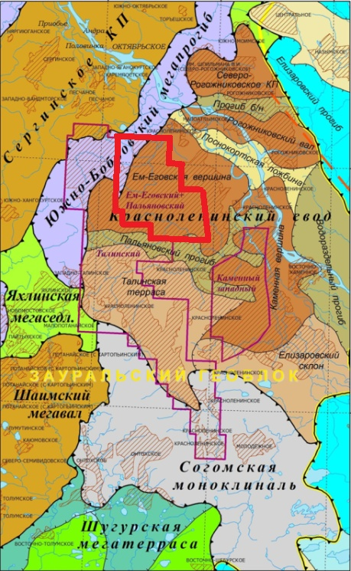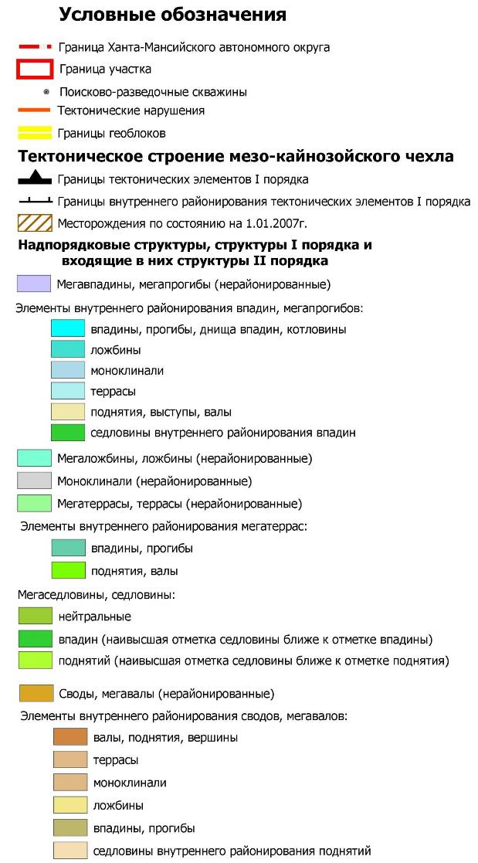
Риcунок 3 Фрагмент «Схемы тектонического районирования Западно-Сибирской плиты» [8]
Согласно тектонической карте мезозойско-кайнозойского чехла (под ред. И.И. Нестерова, 1990 г.) (Рисунок 4) в пределах Ем-Ёговской площади выделяется ряд положительных и отрицательных структур. В центральной части расположен Потымецкий малый вал, на северо-востоке он отделяется от Лебяжьего вала Северо-Потымецким малым прогибом, а на юге отделен от Ингинского купольного поднятия Северо-Ингинским малым прогибом. Потымецкий вал осложнен рядом локальных поднятий: Западно-Ем-Ёговским, Северо-Ем-Ёговским и Ем-Ёговской брахиантиклиналью. Ёговская крупная брахиантиклиналь включает в себя два локальных поднятия – Ем-Ёговское (площадью 100 км²) и Пальяновское (30 км²).

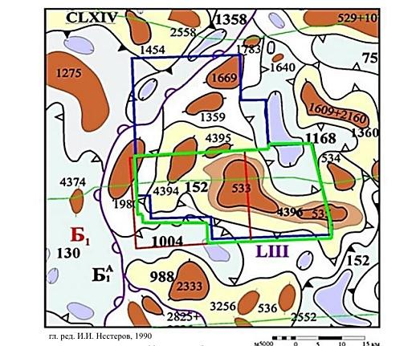
Рисунок 4 Тектоническая карта мезозойско-кайнозойского чехла (под ред. И.И. Нестерова, 1990)[32] Потымецкий малый вал (152), Северо-Потымецкий малый прогиб (1168), Лебяжий вал (1360), Северо-Ингинский малый прогиб (1004), Ингинское купольное поднятие (988). поднятие Талинское-II (1980), Шеркалинская впадина (LI) и Красноленинский свод (LIII).: Западно-Ем-Ёговское локальное поднятие (4394), Северо-Ем-Ёговское локальное поднятие (4395) , Ем-Ёговская крупная брахиантиклиналь (4396), Ем-Ёговское (533) локальное поднятие, Пальяновское локальное поднятие.
Вертикальный разрез Красноленинского свода представлен двумя структурно-формационными этажами. Нижний этаж (фундамент) сложен метаморфизованными породами докембрия и палеозоя, прорванными интрузиями. Фундамент расчленяется на три структурных яруса: комплекс основания, ортогеосинклинальный и орогенный. Доюрское основание сформировалось за счет байкальского, салаирского, каледонского и герцинского тектогенеза.
Верхний этаж, образованный осадочными и терригенно-осадочными пологозалегающими породами мезо-, кайнозоя, является платформенным чехлом. Между нижним и верхним структурно-формационными этажами выделяется промежуточный комплекс, представленный вулканогенно-осадочными образованиями триасового возраста [7]. На Красноленинском своде отложения триасового возраста, с угловым несогласием перекрывающие измененные породы фундамента, выявлены в пределах его северной (Рогожниковская площадь) и западной (Западно-Талинская площадь) частей.
Согласно геофизическим данным, в фундаменте существует густая сеть разнообразных разломов, включая глубинные. Глубинные разломы имеют два направления: субмеридиональное и субширотное. Первые - заложились до силурийского периода и сохраняли активность до конца позднего палеозоя. Субширотные - более поздние - разломы пересекают все средне- и позднепалеозойские структуры [34].
Тектонический фактор является основополагающим в процессе формирования отложений осадочного чехла и образования в них зон, перспективных для поиска углеводородов. Перепад отметок в пределах Красноленинского свода составляет более 1000 м., что наравне с высокими температурами в нефтегазоматеринских породах (более 100°С), сформировало благоприятные условия для активной генерации углеводородов, их миграции вверх по разрезу и аккумуляции в пределах свода и на пути к нему.

2.3 Характеристика продуктивных пластов

Промышленная нефтегазоносность Красноленинского района связана с отложениями средне-верхнеюрского и мелового возраста. Согласно карте нефтегазогеологического районирования (под ред. Шпильмана А.В., 2001) [19] Ем-Ёговская площадь находится в центральной части Красноленинского свода и входит в состав Красноленинского НГР Красноленинской нефтегазоносной области (НГО) Западно-Сибирской нефтегазоносной провинции (НГП) (Рисунок 5).
Рисунок 5 Карта нефтегеологического районирования западной части территории Ханты-Мансийского автономного округа (под ред. Шпильмана А.В., 2001)[19]
Промышленная нефтегазоносность площади установлена в породах верхней части доюрского основания (кора выветривания), отложениях шеркалинской (ЮК₁₀₋₁₁), тюменской (ЮК₂₋₉), абалакской (ЮК₁), баженовской (пласт ЮК₀) и викуловской (пласты ВК₁₋₃) свит. Максимальный объем (43 %) извлекаемых запасов нефти связан с отложениями тюменской свиты (пласты ЮК₂₋₉), из них лишь 4 % введены в разработку [34].
К нефтематеринским толщам отнесены нижняя часть тюменской свиты и аргиллиты баженовской свиты. Миграция из низов тюменской свиты осуществляется в доюрский комплекс отложений и в вышележащие пласты юрского комплекса до ЮК₁. Выше абалакского флюидоупора преобладает генерационный потенциал отложений баженовской свиты, которая вошла в главную зону нефтеобразования. Миграция из баженовской свиты происходит в ловушки викуловской свиты за счет разуплотненной структуры послеюрских отложений, а также в ловушки пластов ЮК₂₋₅ за счет их непосредственного примыкания.
Промышленная нефтегазоносность Ем-Ёговской площади связана с четырьмя нефтегазоносными комплексами (НГК): доюрским (ДЮК), нижнеюрским, средневерхнеюрским и аптским.
Образования ДЮК представлены породами докембрия, палеозоя и триаса. Докембрийский возраст установлен для хлорит-серицитовых, биотитовых сланцев и амфиболитов. Палеозойские отложения представлены кварцевыми песчаниками, различными сланцами, кварцитами, карбонатными и эффузивными породами девона и карбона. На поверхности пород докембрийского и палеозойского возрастов развиты нефтенасыщенные коры выветривания мощностью до 15 м. [7], имеющие пермско-раннетриасовый возраст.
Выявленные коллекторы приурочены к верхней части доюрских отложений в сводовых частях западного и центрального поднятий Ем-Еговской структуры. Толщина коллекторов меняется от 0.1 м (скв. 1861) до 9.6 м (скв. 1836) при средней толщине 4.9 м. [34]. Отложения ДЮК и пласты ЮК₂₋₉ имеют единую гидродинамическую систему, за счет наличия единой системы тектонических разломов и трещин в коре выветривания и фундаменте, а также отсутствия между отложениями тюменской свиты и ДЮК выдержанной непроницаемой перемычки. Всего в ДЮК выделено шесть залежей нефти. (Таблица 1)
Таблица 1
Характеристика залежей нефти доюрского комплекса Ем-Ёговской площади
Залежь | Западного купола | Центрального купола | Район скв. 1814р | Район скв. 30018р | Юго-запад центр. купола | Район скв. 7р
Размер, км | 6*5 | 3,6*1,7 | 5*2,1 | 3,1*3 | 0,4*1,1 | 4*3,7
Тип | литологическая
Кол-во скважин | 10 | 7 | 2 |  | 2 | 1
Опробования, скв. | 1835, 1843, 10р | 1р | - | 30018р |  | 7р
Высота залежи, м | 200 | 190 | 100 | 60 | 60 | 140
Эффективная толщина, м | 0,8-9,5 | 2,5-8,2 | 1,3 |  | 4,7-7,6 | 1,9-6,8
Наивысшая отметка кровли, м | -2234 | -2154 |  | -2310 | -2340 | -2248

Средне-верхнеюрский НГК представлен отложениями баженовской, абалакской и тюменской свит.
Отложения тюменской свиты, имеющие широкое площадное распространение, представляют собой толщу переслаивания алевролитов, аргиллитов, углей с подчиненным положением песчаников, разделяясь глинистыми перемычками. Мощность непроницаемых зон от 1 до 15 м, песчаные пласты преимущественно малой толщины (до 4 м), реже средней (4–10 м) [34]. Породы-коллекторы крайне не выдержаны как по разрезу, так и по простиранию, подвержены выклиниванию, литологическому замещению непроницаемыми зонами пород, и в плане образуют сложную мозаичную картину. Мощность свиты в пределах Красноленинской группы месторождений может достигать 330 м.
В разрезе отложений тюменской свиты выделяют 8 продуктивных пластов: ЮК₂, ЮК₃, ЮК₄, ЮК₅, ЮК₆, ЮК₇, ЮК₈, ЮК₉.
В пластах преобладают породы с Кп от 13 до 17 %, основная часть разреза (83%) - неколлекторы с проницаемостью менее 1 мД. Для коллекторов проницаемость изменяется в небольшом интервале значений, максимальное значение составляет – 65 мД [31]. Все залежи пластов тюменской свиты тектонически экранированы на северо-востоке, то есть отделены зоной разломов от водоносных пластов Талинской площади. Тип залежей пластовый, литологически экранированный. На севере и востоке залежи осложнены зонами выклинивания коллектора и выходом палеозойского основания в районе скважин 1274, 7r, 586r, 1001r [31]. По пластам ЮК₂₋₉ в целом эффективные нефтенасыщенные толщины меняются в интервале от 0,4 м до 16,4 м, составляя в среднем 5–6 м. Дебиты нефти в отдельных скважинах достигают 57,6 м 3 /сут (скв. 12) – 96 м³/сут. (скв. 50) на 8 мм штуцере. В большинстве же скважин получены низкодебитные притоки нефти (от долей м³/сут. до 3–5 м³/сут.) [31]. Покрышкой для залежей нефти тюменской свиты служат глинистые породы абалакской свиты.
Пласт ЮК₂ представлен одной залежью литологического типа. Она сложена переслаиванием коллекторов с межзерновой пористостью. Отдельно пласт ЮК₂ испытан в 3-х скважинах: 50р, 141р, 30018р. В скважинах 50р и 141р притока не получено. В скважине 30018р из интервала ЮК₂ (2310 – 2320 м) получен приток нефти 4 м³/сут с поглощением в интервале абалакской свиты [31]. Совместные испытания пласта ЮК₂ с вышележащими пластами абалакской и тюменской свит в 33-х скважинах дали приток нефти от 0,3 до 300 м³/сут. Притоков воды не получено. Залежь распространена на западном, центральном и восточном куполах Ем-Еговской площади. Залежь протягивается с северо-запада на юго-восток на 41 км. Максимальная ширина залежи в районе западного купола составляет 34 км. В центре и на востоке залежь осложнена зонами выклинивания коллектора и выходом палеозойского основания в районе скважин 1274, 7р, 586р, 1001р [34]. Эффективные толщины на западном куполе больше, чем на центральном, и достигают 8,4 м в скважине 1871, меняясь в диапазоне от 1,2 до 8,4 м. На центральном куполе эффективные толщины изменяются от 0,8 до 5,8 м. В целом по залежи эффективные нефтенасыщенные толщины меняются от 0,8 до 8,4 м при среднем значении с учетом зон постепенного выклинивания – 3,7 м. Песчанистость по пласту ЮК₂ достаточно высока и составляет 60 %, количество прослоев в среднем равно 3, прерывистость – 0, 48, неоднородность по проницаемости послойная – 0, 22, зональная 0.92 [31].
Кроме того, в разрезе отложений тюменской свиты выделяют шесть залежей нефти в продуктивных пластах ЮК₃₋₉ (Таблица 2).
Таблица 2
Характеристика залежей нефти тюменской свиты Ем-Ёговской площади
Залежь | ЮК3 | ЮК4 | ЮК5 | ЮК6 | ЮК7 | ЮК8-9
Размер, км | 41*28 | 41*33 | 41*28
Тип | литологическая
Опробавания, скв. | 3 | 6 | 4 | 3 | 2 | 3
Эффективная толщина, м | 1,2-15 | 0,6-10,8 | 5,2 | 1,2-6,4 | 1-10,1 | 1,7-12,4
Коэффициент песчанистости | 0,32 | 0,37 | 0,33 | 0,6 | 0,36 | 0,32
Коэффициент расчлененности | 4,33 | 2,82 | 3,58 | 3 | 3,19 | 4,7
Прерывистость по залежи | 0,47 | 0,46 | 0,44 | 0,45 | 0,48 | 0,44
Неоднородность по проницаемости:
зональная | 1,13 | 1,42 | 1,22 | 1 | 0,99 | 0,93
послойная | 0,26 | 0,19 | 0,23 | 0,24 | 0,54 | 0,26
Область прорыва пласта породами доюрского основания | 586р, 7р, 1274р, 1001р |  |  | 7р и 586р | 3р, 50р и 1001р | 30026р, 602р, 702р

Нефтеносные коллекторы абалакской свиты (ЮК₁) залегают по всей Ем-Ёговской площади. От вышележащей толщи баженовских отложений отделены глинистой перемычкой толщиной 0,1-22,0 м и составляющей в среднем по площади 6,25 м [34]. Абалакская свита представлена трещинными аргиллитами и алевролитами с прослоями трещинно-каверновых карбонатных прослоев, поэтому вся толща от кровли до подошвы является проницаемой. Нефтеносность коллекторов абалакской свиты подтверждена как индивидуальными испытаниями этого пласта, так и совместными испытаниями отложений баженовской, абалакской и тюменской свит. Самостоятельно пласт ЮК₁ опробован в 30 скважинах. При этом приток нефти от 1-2 до 10-15 м³/сут получен в 12 скважинах; приток нефти от 15 до 322 м³/сут получен в 56 скважинах [34].
Средняя эффективная толщина карбонатных прослоев по пласту ЮК₁ равна 0.8 м при диапазоне от 0.4 до 2.8 м. В целом по абалакской свите нефтенасыщенные толщины изменяются в пределах от 16,3 до 44,8 м, составляя в среднем 29,6 м. Песчанистость равна в среднем 0,97, расчлененность – 1,49, прерывистость – 0,48 [34]. Залежь литологическая.
Залежь пласта ЮК₀. Нефтеносность баженовских отложений прогнозируется по всей площади, размеры залежи составляют 40 * 45 км. Наивысшая отметка кровли продуктивного коллектора составляет –2105,5 м. Общая высота залежи около 300 м. Залежь тектонически экранирована на северо-западе зоной разломов от Талинского месторождения. Тип залежи возможно литологический, так как наиболее продуктивный коллектор представлен тонкими проницаемыми прослоями незначительной мощности. Наибольшие эффективные толщины приурочены к западному и центральному куполам Ем-Еговской площади, где они достигают 15,9 м. В целом по площади диапазон изменения нефтенасыщенных толщин составляет 1,1 – 15,9 м при среднем значении 5,9 м. Модальные значения нефтенасыщенных прослоев лежат в интервале 0,5-1,0 м, глинистых – в интервале 0-1 м. Статистические показатели характеристик неоднородности баженовской свиты следующие: коэффициент песчанистости 0,25 д.ед., коэффициент расчлененности 5,4 д.ед., прерывистость 0,43 д.ед. [34]. Покрышкой нефтеносных баженовских отложений являются мощные 500 м отложения фроловской толщи, представленные в основном аргиллитами. Нефтеносность баженовских отложений подтверждена результатами испытаний и ГИС в пределах Ем-Ёговской площади. Отложения баженовской свиты опробованы в скважинах 94р, 463р, 586р, 602р, 30019р, 30029р. При этом в скважинах 94р, 602р и 30019р притоков не получено. Совместное испытание пластов баженовской, абалакской и тюменской свит проведено еще в 14 скважинах [31].
К аптскому НГК относятся отложения викуловской свиты. Викуловские отложения на Ем-Еговской площади продуктивны на северо-западном, западном и центральном куполах структуры и на восточной оконечности площади. Включают пласты ВК₁, ВК₂, ВК₃. На данный момент пласты ВК₁₋₃ являются основными объектами разработки.
Пласты ВК₁ и ВК₂₋₃ Ем-Еговской площади представляют собой одну гидродинамическую систему с единым водонефтяным контактом. Мощность ВК₁ колеблется в пределах 12-19 м. Пласт ВК₂₋₃ в некоторых местах отделяется от ВК₁ глинистой перемычкой толщиной от 0 до 6-8 м, однако есть зоны слияния коллекторов пластов (скважины 6966, 2309, 2274, 6528, 422 и др.) [34]. Мощность пласта ВК₂ изменяется от 11 до 31 метра.
Установлено неравномерное скачкообразное изменение поверхности ВНК с выраженным наклоном в восточном направлении, в связи, с чем вся площадь была разделена на условные блоки. Резкие перепады абсолютных отметок ВНК связаны с наличием разломов. Принятые абсолютные отметки положения ВНК изменяются от 1335 до 1420. В структурно-тектоническом плане вся залежь делится на 8 гидродинамически экранированных зон. Основная по площади и запасам зона приурочена к западному и центральному куполам, которые соединяются между собой через структурный прогиб и область пониженных эффективных нефтенасыщенных толщин [34]. Основные характеристики залежей викуловской свиты представлены в таблице 3.
Таблица 3
Характеристики залежей нефти викуловской свиты Ем-Ёговской площади
Залежь | ВК1 | ВК2-3
Размер, км | 20*46 | 10*23
Высота, м | 60 | 25
Опробавания, скв. | 46
Эффективная толщина, м | 3-22,2 | 1,6-27,6
Коэффициент песчанистости | 0,45 | 0,54
Коэффициент расчлененности | 7,2 | 5,9
Прерывистость по залежи | 0,58 | 0,43
Неоднородность по проницаемости:
зональная | 0,36 | 0,6
послойная | 0,16 | 0,13

2.4 История геологического развития территории

В протерозое на месте Западно-Сибирской плиты располагалась обширная Урало-Сибирская геосинклиналь. К началу палеозоя в результате байкальской складчатости большая часть территории Западной Сибири утратила черты геосинклинали, поскольку вертикальные движения земной коры способствовали то ее прогибанию, то поднятию. Раннемезозойский герцинский тектогенез, послуживший образованию Уральских гор, стал окончательным этапом формирования фундамента Западно-Сибирской плиты [8].
После завершения герцинской складчатости на территории Красноленинского свода началось медленное воздымание фундамента, которое способствовало формированию крупных грабенов-бассейнов и активизации вулканогенной деятельности. В результате образовался триасовый вулканогенно-осадочный комплекс туринской серии [7].
В среднем триасе рифтогенные процессы завершаются, и начинается заполнение разрастающейся мегавпадины. Это время считается началом формирования осадочного чехла Западно-Сибирской плиты.
Фациальная неоднородность юрских отложений обусловлена дифференцированным тектоническим прогибанием фундамента. Для юрского палеорельефа характерно наличие в восточной и юго-восточной частях площади ярко выраженных положительных структур (Ем-Еговская, Пальяновская, Каменная и др.) и глубокого прогиба, отмечающегося в районе Талинского вала. По надрифтовым желобам и прогибам осуществлялся транзит терригенного материала с межрифтовых горных сооружений в область морской седиментации, в окраинной зоне которой формировались дельты, бары, эстуарии, заливы, подводные возвышенности. Юрские отложения заполняли погруженные участки рельефа. Основной вклад в выполаживание доюрского основания внесли отложения тюменской свиты, мощность которых на окраинах Красноленинского свода достигает 300 м [14].
Отложения тюменской свиты характеризуются сложным распределением пород-коллекторов как по площади, так и по разрезу, поэтому одним из наиболее важных методов изучения таких отложений является палеофациальный анализ. Результаты седиментологических исследований керна, проведенных С.Л. Белоусовым и О.А. Хурамшиной [2], показали, что пласты ЮК₇₋₉ ₍ааленский век) формировались в пределах возвышенной предгорной аллювиальной равнины в условиях расчлененного рельефа. В этот период происходит увеличение площадей аккумуляции, поскольку региональное опускание территории происходило на фоне шараповской регрессии, которая привела к резкому обмелению [22]. Повышенное содержание песчано-глинистых пород наблюдается непосредственно у выступов и в углубленных участках палеорельефа (руслах). Широко развиты делювиально-пролювиальные отложения [14].
На склонах поднятий Красноленинского выступа, представляющего собой отдельные останцы выступов фундамента, накопление отложений пластов ЮК₅₋₆ (байосский век) шло на озерно-аллювиальных равнинах с короткими речными долинами. Конечными водоемами стока являлись озера, болота, поймы. Основные типы литофаций для пластов ЮК₅₋₆: песчаники речных русел, глинисто-алеврито-песчаные отложения каналов и конусов выноса промоин и озерных дельт, аргиллиты и глинистые алевролиты с прослоями углей поймы и болот, аргиллиты центральных частей озера, а также плохо сортированные аргиллиты [2]. Периодически район испытывал морскую трансгрессию. Характерна смесь солено- и пресноводной обстановок. [14]
Верхняя часть пласта ЮК₃ и пласт ЮК₂ (бат-келловейский век) отличаются по фациальной характеристике от пластов, расположенных ниже. Быстрое по сравнению с заполнением седиментационного бассейна погружение территории приводило к формированию эстуариев. Поэтому в разрезе пластов ЮК₂₋₃ преобладают фации, формировавшиеся в пределах прибрежного залива/эстуария. Основные типы литофаций верхней части пласта ЮК₃ и пласта ЮК₂ представлены алеврито-песчаными отложениями заливной дельты, эстуариевыми/лагунными аргиллитами, глинистыми и песчаными отложениями приливно-отливных отмелей [2]. О влажном и теплом климате свидетельствуют высокая угленосность пород, их серый цвет, высокое содержание сидерита и значительная доля каолинита в отложениях пласта [14]. Отложения пластов ЮК₂ и ЮК₃ развиты почти повсеместно, за исключением локального поднятия в районе скважины 7р.

3 СОСТОЯНИЕ РАЗРАБОТКИ

Ем-Еговская площадь введена в промышленную эксплуатацию в 1980 году и находится на 3 стадии разработки (снижение добычи). На месторождении выделено 25 залежей в 12 пластах. По состоянию на 1.01.2014 г. отобрано нефти 37626 тыс. т, что составляет 24% от начальных извлекаемых запасов (НИЗ). Текущий коэффициент извлечения нефти (КИН) составляет 0,068 при утвержденном 0,281. Обводненность 74%. Пробурено 1147 скважин, из них 870 добывающих и 277 нагнетательных. Утвержденная система разработки-очагово-избирательная. Средний дебит скважин по жидкости 42 т/сут, по нефти 15,9 т/сут. [34]. Графики динамики добычи, изменения среднего дебита и обводненности представлены на рисунках 6-7.

Рисунок 6 График динамики добычи по Ем-Ёговской площади

Рисунок 7 График динамики дебита и обводненности по Ем-Ёговской площади
Пласты тюменской свиты введены в опытно-промышленную разработку в 1981 г. Геологические особенности залегания и распространения пластов ЮК₂₋₉ таковы, что пласты ЮК₂₋₅ имеют повсеместное распространение в пределах площади, а нижние пласты ЮК₆₋₉ расположены в основном по периферии. В центральной части они замещаются пластами ДЮК. В связи с этим, участки с максимальными нефтенасыщенными толщинами выделяются по ЮК₆₋₉, но отсутствуют по ЮК₂₋₅. На этом основании при проведении опытно-промысловых работ пласты тюменской свиты ЮК₂₋₉ выделяются в два эксплуатационных объекта, ЮК₂₋₅ и ЮК₆₋₉.
В настоящее время, в разработке находятся объекты ВК₁₋₃, ЮК₁, ЮК₂₋₅, ЮК₆₋₉. При этом основная добыча ведется из объекта ВК₁₋₃. Более 80% запасов ЮК₂₋₉ сосредоточены в пластах ЮК₂₋₅ (Рисунок 8). В общем объеме запасов нефти по месторождению на долю ЮК₂₋₅ приходится 24,7% начальных геологических и 21,1% начальных извлекаемых запасов нефти [33]. Пласты ЮК₂₋₅ являются единым эксплуатационным объектом, но основное количество запасов УВ сконцентрировано в верхних пластах ЮК₂ и ЮК₃, так как над пластом ЮК₂ находится мощная региональная покрышка (глинистые отложения абалакской свиты). В меньшей степени получен приток из пласта ЮК₄, а пласт ЮК₅ разрабатывается единичными скважинами [31]. Далее в рамках работы проводится анализ для пласта ЮК₂, поскольку он выдержан почти по всей территории Ем-Ёговской площади и для него имеется более полный набор данных.

Рисунок 8 Диаграмма распределения запасов по пластам тюменской свиты
По состоянию на 1.01.2016 г. по объекту ЮК₂₋₅ отобрано нефти 1066 тыс. т, что составляет 4,3 % от НИЗ. Текущий КИН составляет 0,010 при утвержденном 0,238. Обводненность 13,8%. Пробурено 104 скважины, из них 24 совместных. Утвержденная система разработки-9-точечная с сеткой скважин 500*500 м. Средний дебит скважин по нефти 13,7 т/сут. [35]. Графики динамики добычи, изменения среднего дебита и обводненности представлены на рисунках 9-10.

Рисунок 9 График динамики добычи по объекту ЮК₂₋₅ Ем-Ёговской площади

Рисунок 10 График динамики дебита и обводненности по объекту ЮК₂₋₅ Ем-Ёговской площади
За 46 лет с момента начала освоения объекта ЮК₂₋₉ предпринято несколько попыток разработки, однако наиболее эффективная система на данный момент не выбрана. В последнее десятилетие возобновлено эксплуатационное разбуривание отложений тюменской свиты в местах, где оценочные скважины дали промышленные притоки нефти. Бурение подтвердило мнение о достаточно сложном геологическом строении залежей и необходимости проведения доразведочных работ. Разработку пластов тюменской свиты осложняет низкая проницаемость коллекторов, которые расположены с высокой зональной и послойной неоднородностью, и значительный этаж нефтеносности.
Первая попытка освоения запасов тюменской свиты предпринята в 1980-1990 годах (Таблица 4).
Таблица 4
Основные проектные решения в начале освоения отложений тюменской свиты
Год | Основные проектные решения по тюменской свите | Проектный уровень добычи нефти,  млн. т /год | Количество скважин в эксплуатации,  шт. | Проектный фонд скважин, шт.
1980 | Выделен опытный участок с размещением 270 наклонно-направленных скважин (ННС) по площадной девятиточечной системе (по сетке 450 * 450 м) | 1,05 | - | -
1982 | Составлена технологическая схема опытно-промышленной разработки. Основные проектные решения по системе разработки остались прежними. | 6,70 | 21 | 971
1983 | Составлена "Дополнительная записка к технологической схеме опытно-промышленной разработки". Проектные решения остались без изменения. | 4,00 | 28 | 971
1985 | Временно остановлено дальнейшее разбуривание площади, в связи с низкой продуктивностью большинства скважин. На опытном участке проводилась пробная закачка воды. | 4,00 | 52 | 750
1990 | Составлена и утверждена «Технологическая схема опытно-промышленной разработки Ем-Еговской и Пальяновской площади» по юрскому комплексу отложений предусматривалось проведение доразведочных работ бурением 212 оценочных скважин. | 2,73 | 52 | -
1992 | Составлено и утверждено ТЭО на разработку Ем-Еговской площади. Согласно которого принята избирательная система разработки, расстановка скважин нерегулярная, скважины размещаются преимущественно в высокопродуктивных зонах. | 1,90 | 61 | 572

Однако первый опыт оказался безуспешными, так как были получены небольшие притоки (средний дебит 3-5 т/сут.). С 2001 г. началось повсеместное применение гидравлического разрыва пласта (ГРП). Это позволило увеличить средний начальный дебит нефти до 20–30 т/сут., но при этом возникла проблема высоких темпов падения дебитов нефти. Рентабельность бурения оставалась низкой [11]. Главной причиной неудачи стала низкая эффективность и неорганизованность системы поддержания пластового давления (ППД), опробованных в 1985 и 1992 годах.
Второй подход к освоению объекта ЮК₂₋₉ осуществлен в 2009 г. Была организована обращенная девятиточечная система заводнения. Но и эта попытка оказалась неудачной, из-за отсутствия эффекта от ППД. В 2010 г. проводилось детальное изучение геологического строения тюменской свиты, состоящее из двух этапов: разведочное бурение и 3D сейсморазведка на южной части изучаемой площади.
С 2013 г. уже в третий раз возобновились работы по поиску эффективной системы разработки. Были произведены работы по внедрению технологии бурения горизонтальных скважин (ГС) с многостадийным гидроразрывом пласта (МГРП) перпендикулярно линии максимального регионального стресса [35]. При этом была осуществлена система ППД в шахматном порядке. По этому проекту к середине 2015 г. пробурены и введены в эксплуатацию 49 скважин. Дебиты ГС, в которых реализован МГРП, превысили дебиты наклонно направленных скважин с ГРП более чем вдвое. Но при этом проблема высоких темпов падения дебита жидкости оставалась актуальной. В среднем запускные дебиты снижались за год на 70 %. [35]
Таким образом, реализуемая недропользователем схема размещения скважин сформирована на основе 9-точечной площадной системы ННС и рядной системы ГС. Расстояние между ННС – по 500 м. Длина горизонтального участка скважин – 500 м. Все ГС стимулированы трещинами ГРП перпендикулярно линии регионального стресса с осуществлением системы ППД в шахматном порядке. Данный выбор объяснялся тем, что девятиточечная система в отличие от других существующих систем разработки (классических) обеспечивает наибольшие темпы отбора и Кохв пластов вытеснением, и как следствие максимальный NPV (чистая дисконтированная прибыль) и КИН. Влияние ГРП, автоГРП, направление развития трещин при этом не учитывались. Эффективность реализуемой системы невысока, при этом выделяется ряд проблем при разработке пластов ЮК₂₋₉ [11]:
- Низкая степень вовлечения запасов по разрезу вследствие высокого этажа нефтеносности пластов тюменской свиты (в среднем 145 м) и значительной расчлененности коллектора (около 29 д. ед.). До середины 2015 г. считалось, что поперечными трещинами ГРП в горизонтальных скважинах вскрывается весь продуктивный разрез. Однако по данным детального анализа эффективности работы скважин фактическая высота поперечной трещины ГРП меньше, чем рассчитанная по дизайнам, и не превышает 60 м. Таким образом, область применения технологии бурения ГС+МГРП ограничивается зонами пластов ЮК₂₋₉ с общими толщинами менее 60 м (для вовлечения в разработку всего разреза).
- Попытка оптимизировать систему организации ППД в ГС путем увеличения буферного давления на устьях скважин привела к проявлению эффекта самопроизвольного роста трещин ГРП и возникновению преждевременных прорывов воды и росту обводненности (прорывы воды происходят вследствие сонаправленности трещин ГРП на добывающих и нагнетательных скважинах).
- Малая проходка горизонтальным стволом по коллекторам вследствие выхода долота из целевого пласта при бурении в рост структуры.

4 ГЕОЛОГО-ГЕОФИЗИЧЕСКАЯ ХАРАКТЕРИСТИКА ПРОДУКТИВНОГО ПЛАСТА ЮК₂

4.1 Фильтрационно-ёмкостные свойства пласта

Пласты-коллектора ЮК₂₋₉ тюменской свиты имеют следующие характеристики, требующие учета при проектировании разработки залежей, приуроченных к ним.
Коллекторы пластов ЮК₂₋₉ преимущественно порового типа, представлены полимиктовыми мелкозернистыми алевритистыми песчаниками и алевролитами с содержанием кварца 30-59%, полевых шпатов 10 - 34 %, обломков пород 20 – 34 %, слюды 1.0-3.7 %. Среди обломков чаще всего встречаются метаморфические породы (сланцы, обычно кремнистого состава), реже изверженные породы. Слюда представлена чаще всего мусковитом, реже биотитом. Содержание цемента составляет в среднем 10-15%, по типу он чаще всего пленочно-поровый, распределен неравномерно. Цемент представлен глинистыми и карбонатными минералами [29].
Покрышкой для продуктивных отложений тюменской свиты служат глинистые породы средней и нижней частей абалакской свиты. Их суммарная мощность составляет около 10-15 м.
В целом по пластам ЮК₂₋₉ общая мощность пласта изменяется от 10,9 до 231,9 м, средняя 84 м, эффективная толщина от 0,4 до 19,0 м, средняя 6 м, средне взвешенная по площади 17,5 м.
Карбонатность коллекторов тюменской свиты: в среднем составляет 3,1 % . Глинистость меняется от 4-6 % до 15-18 % и в среднем составляет 10-12 %. Песчанистость изменяется в пределах 0,05-0,32 и в среднем составляет 0,06 д.ед. Средняя расчлененность 6,7 ед. (диапазон изменения 1-17 ед.) [34].
Коллектора пластов ЮК₂₋₉ Ем-Еговской площади имеют низкие ФЕС и относятся к коллекторам V и VI классов по классификации А.А. Ханина [23].
Конторович А.Э. выделяет ряд причин обуславливающих низкие фильтрационно-емкостные свойства пород-коллекторов тюменской свиты. Одной из главных является высокая степень уплотненности пород и преобразованности эпигенетическими процессами. В поровом пространстве присутствуют эпигенетические карбонатные минералы и сидерит, что значительно ухудшает коллекторские свойства песчаников и особенно алевролитов. Кроме того отрицательный эффект на фильтрационно-емкостные свойства оказывает присутствие в рассматриваемых породах-коллекторах высокого содержания мелкоалевритовой и глинистой фракций. Чистые свободные от глинистого материала поры встречаются очень редко [8].
Общая геолого-физическая характеристика и фильтрационно-емкостные свойства пород-коллекторов пластов тюменской свиты, при разделении толщин на два эксплуатационных объекта: ЮК₂₋₅ и ЮК₆₋₉, представлены в таблице 5 (по данным анализов керна и ГИС, проведенных ЦЛ «Главтюменьгеологии», ОАО «СибНИИНП», ООО «Сибгеоцентр», ООО «ТННЦ»)[34].
Таблица 5
Геолого-физическая характеристика продуктивных пластов тюменской свиты
Ем-Ёговской площади

Параметры пласта | ЮК2-5 |  |  | ЮК6-9
Абсолютная отметка кровли, м | 2189–2261 |  |  | 2326–2422
Тип залежей | пластовый, литологически
 | экранированный
Тип коллектора | поровый
Площадь нефтеносности,10³м² | 31966–830451 |  |  | 284699–621239
Средняя общая толщина, м | 65,9 |  |  | 39,6
Средняя эффективная нефтенасыщенная толщина, м | 15,3 |  |  | 9,52
Коэффициент песчанистости, ед | 0,25 |  |  | 0,19
Коэффициент расчлененности, ед | 11,0 |  |  | 5,0
Средний коэффициент проницаемости,10⁻³мкм² | 0,8 |  |  | 0,8
Средний коэффициент пористости, д.ед | 0,13–0,14 |  |  | 0,014–0,015
Средний коэффициент начальной нефтенасыщенности, ед | 0,52 |  |  | 0,58
Начальная пластовая температура,⁰С |  |  | 99
Начальное пластовое давление, МПа |  |  | 23,9
Давление насыщения нефти газом, МПа |  |  | 14,0
Газосодержание,м³/т |  |  | 171
Плотность нефти в пластовых условиях, кг/м³ |  |  | 0,691
Плотность нефти в поверхностных условиях, кг/м³ |  |  | 832,0
Вязкость нефти в пластовых условиях, мПа*с |  |  | 0,54
Объемный коэффициент нефти, ед |  |  | 1,35
Плотность воды в пластовых условиях, кг/м³ |  |  | 977
Вязкость воды в пластовых условиях, мПа*с |  |  | 0,32
Удельный коэффициент продуктивности, м³/(сут*МПа*м) | 0,2 |  | 0,9
Коэффициент вытеснения нефти водой, д.ед. | 0,465 |  | 0,516

Объектом исследования является пласт ЮК_{2.} По данным отчетов геологического отдела [33] построена структурная карта по кровле пласта ЮК₂ (Рисунок 11), абсолютные отметки кровли пласта изменяются в диапазоне -2510-2180 м, в структурном плане выделяется два купола: в центральной части и на северо-западе (Рисунок 12).
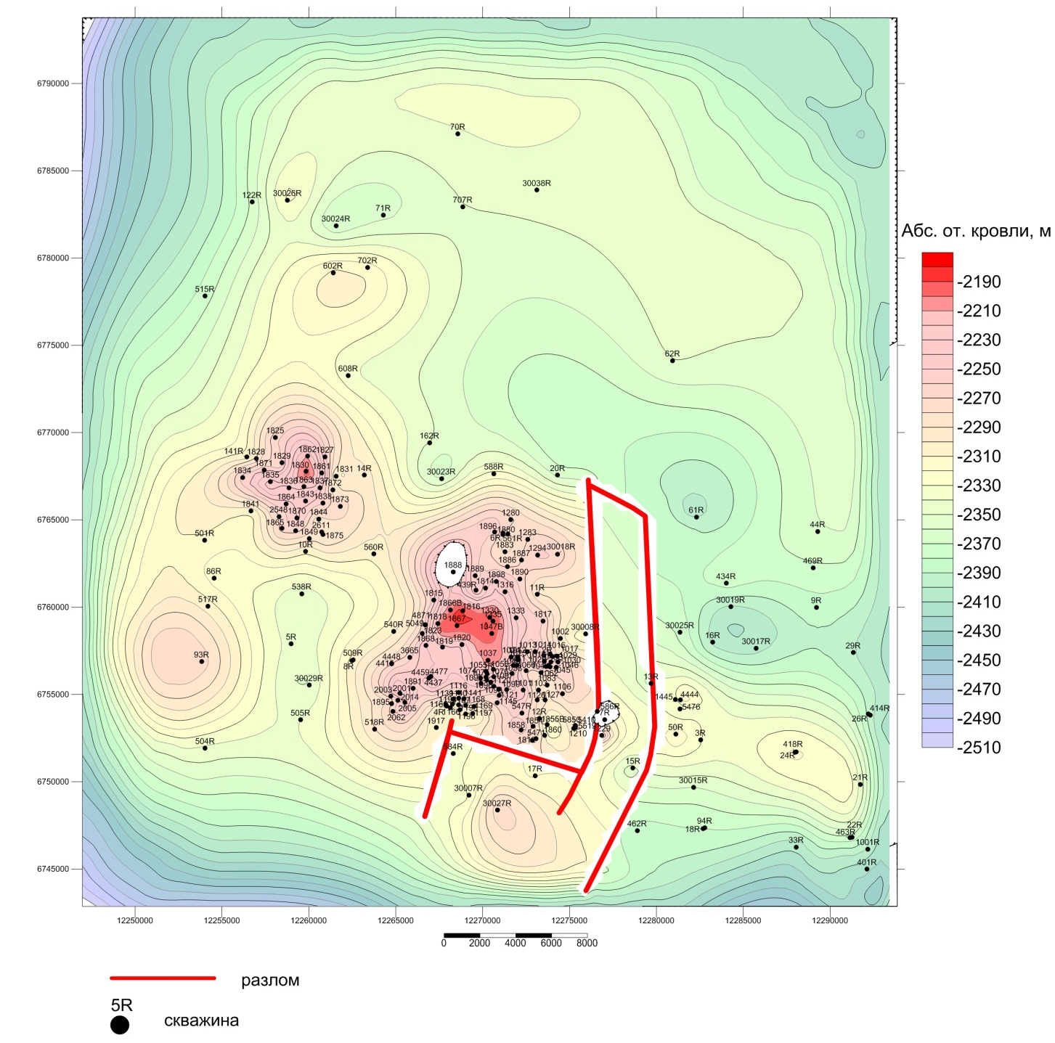
Рисунок 11 Структурная карта кровли пласта ЮК₂
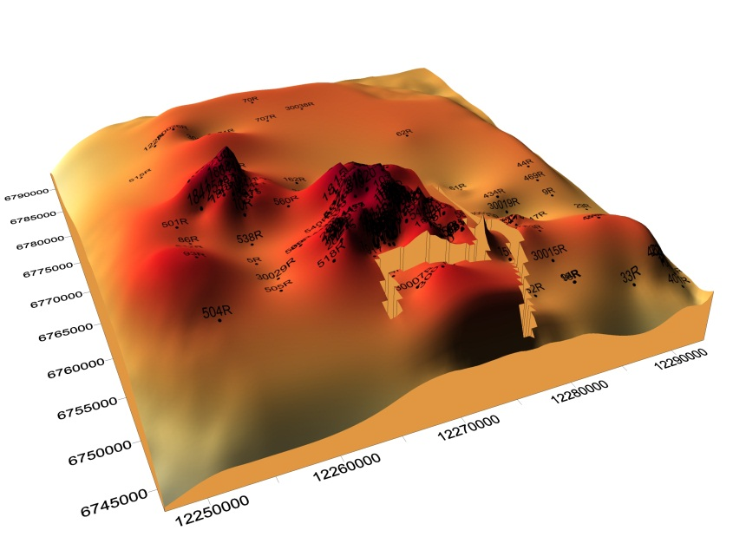
Рисунок 12 Трехмерная модель поверхности кровли пласта ЮК₂

Далее рассмотрены ФЕС продуктивного пласта ЮК₂.
Распределение общих толщин представлено на рисунке 13. Величина значений изменяется в диапазоне от 2 м до 26 м, среднее значение составило 11,1 м.
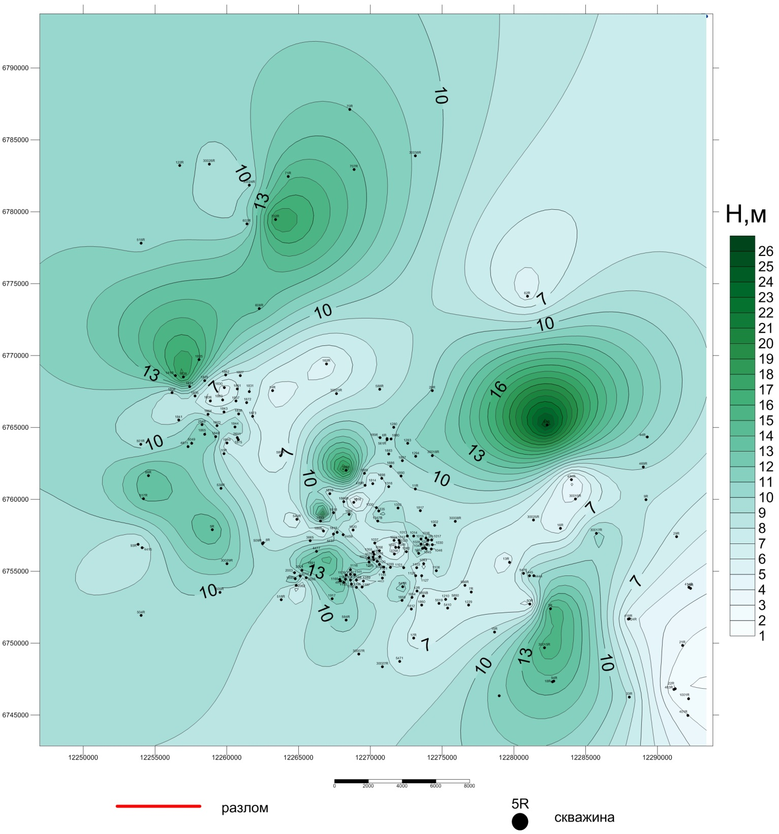
Рисунок 13 Карта общих толщин пласта ЮК₂ Ем-Ёговской площади
Распределение эффективных нефтенасыщеных толщин представлено на рисунке 14. На севере и юго-востоке выделяют зоны выклинивания коллектора, а также в районе скважины 7R и 1886, в области выхода доюрского фундамента. Среднее значение эффективных нефтенасыщенных толщин по пласту ЮК₂ составляет 4 м.
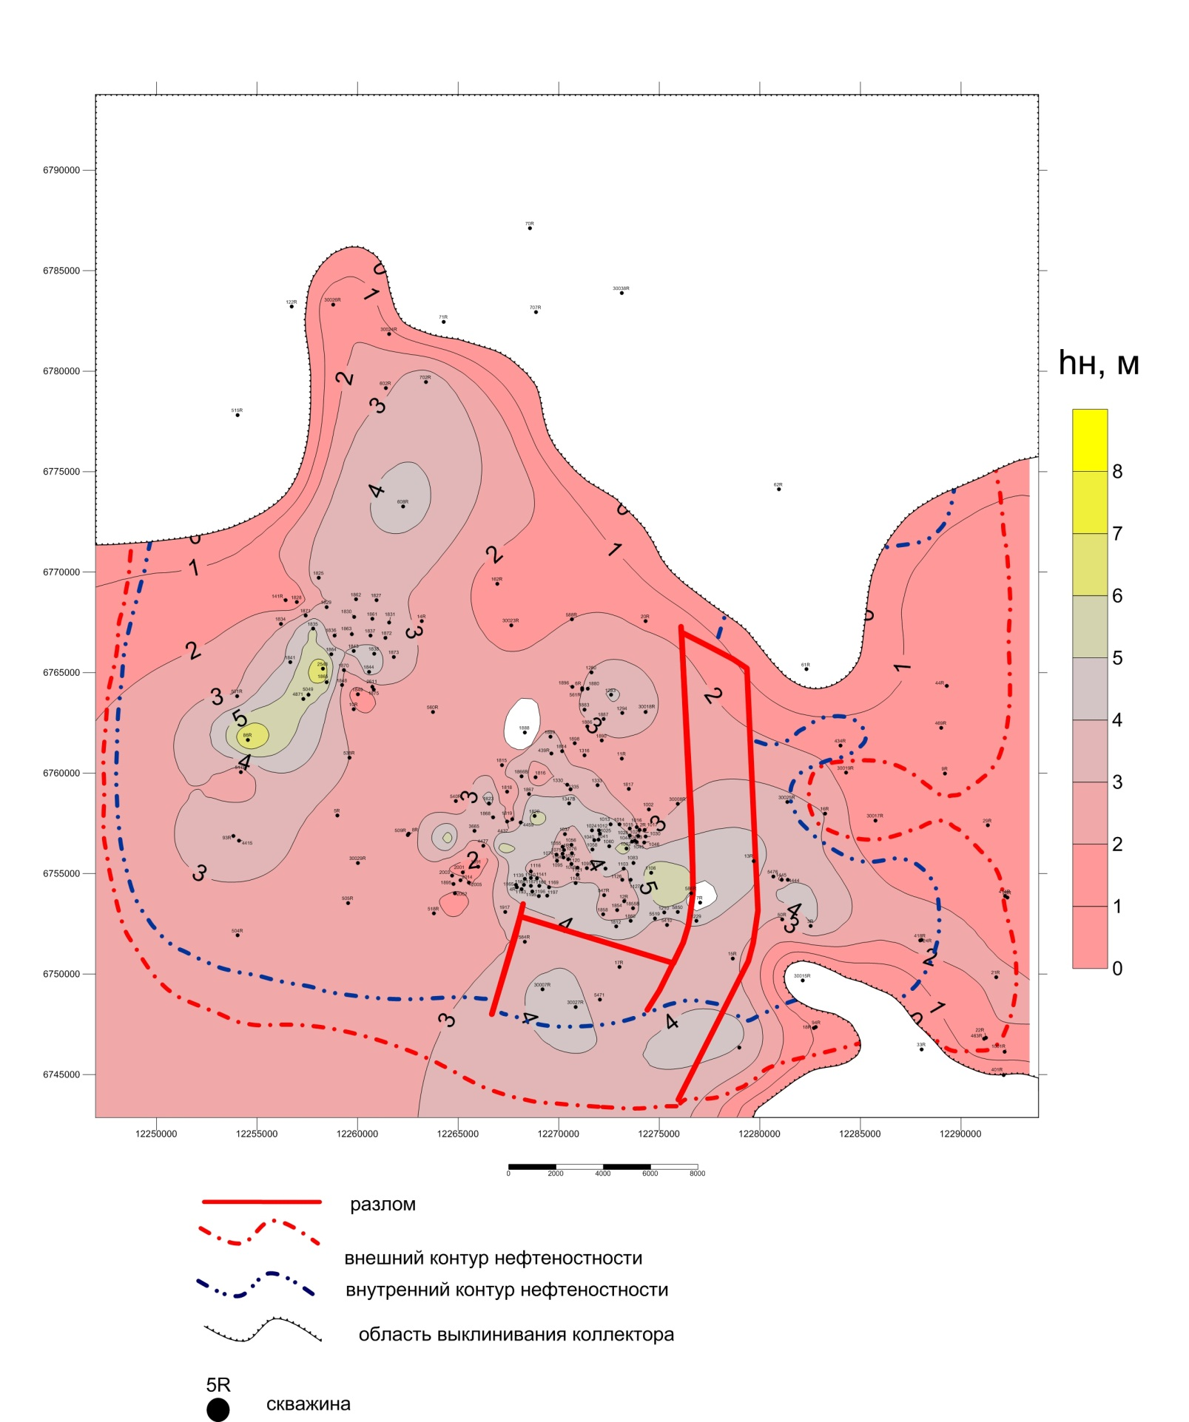
Рисунок 14 Карта эффективных нефтенасыщеных толщин Ем-Ёговской площади
Среднее значение Кп коллекторов по керну составляет 12.7 %, значения изменяются в диапозоне от 11 до 17 %, по данным интерпретации ГИС среднее значение Кп -14%. (Рисунок 15) По классификации П.П. Авдусина и М.А. Цветковой [32] в целом относятся к классу коллектора C (со средней емкостью коллектора).
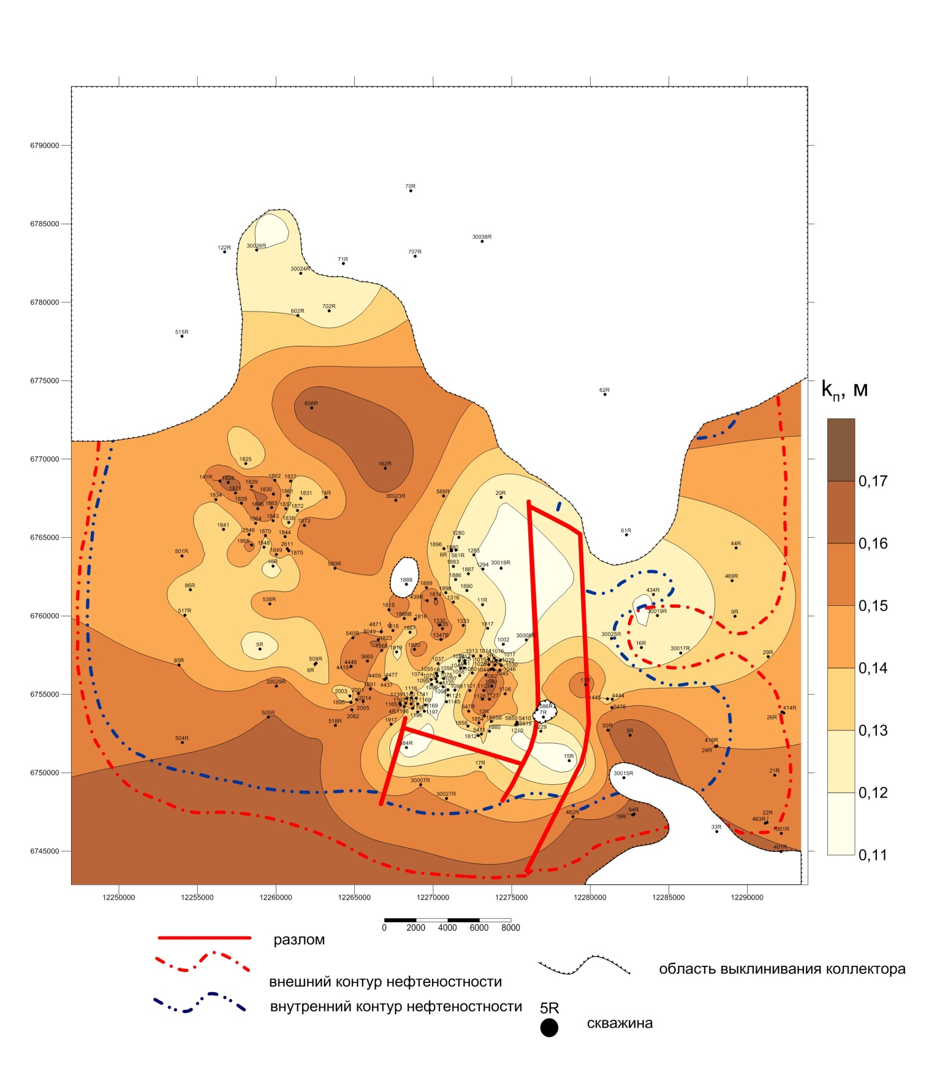
Рисунок 15 Карта пористости пласта ЮК₂ Ем-Ёговской площади
Среднее значение Кпр в коллекторах составляет 6*10⁻³ мкм², в некоторых скважинах достигает порядка 41,4 *10⁻³ мкм² (скважина 1828) [34]. Граничное значение коэффициента проницаемости составляет Кпр.гр.=0.4*10⁻³ мкм² (Рисунок 16). В целом коллекторы тюменской свиты относятся к классу низкопроницаемых.
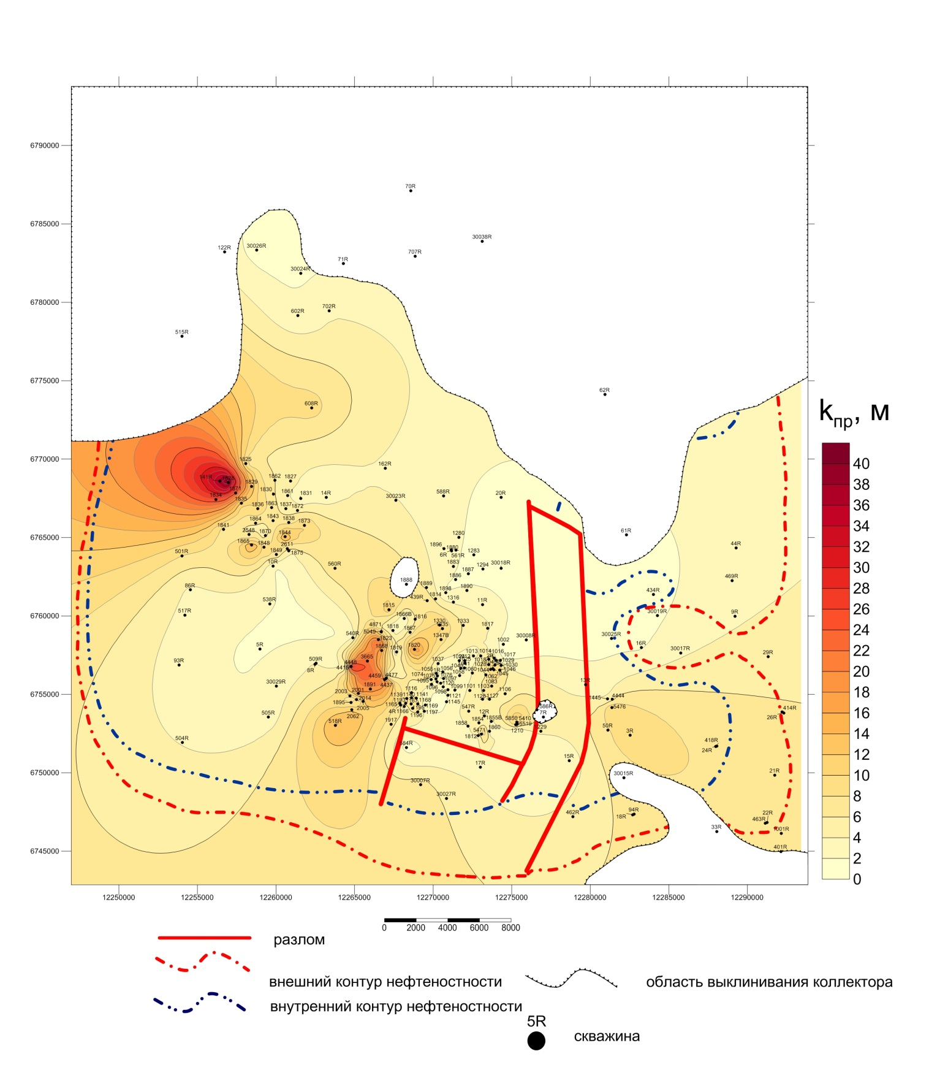
Рисунок 16 Карта проницаемости пласта ЮК₂ Ем-Ёговской площади
Среднее значение коэффициента нефтенасыщенности 54%. Минимальное значение коэффициента остаточной водонасыщенности составило 25-30 %, что допускает максимальное нефтенасыщение коллекторов до 70-75 %. Также построена карта нефтенасыщенности изучаемой территории (Рисунок 17).
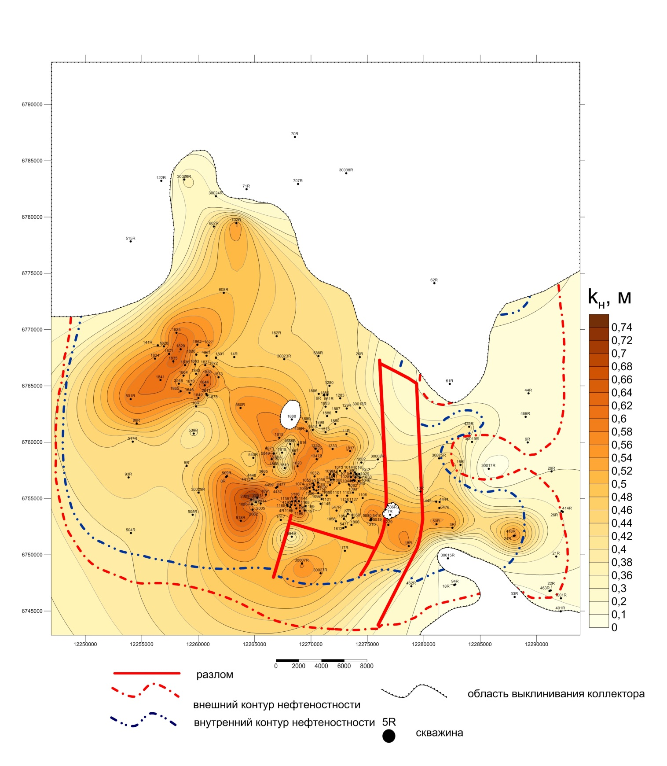
Рисунок 17 Карта нефтенасыщенности пласта ЮК₂ Ем-Ёговской площади
Коэффициент песчанистости в среднем составляет 0,18 д.ед., коэффициент расчлененности - 2,2 д.ед.
Сводная характеристика фильтрационно-емкостных свойств по керну и ГИС для ЮК₂ представлена в таблице 6.

Таблица 6
Характеристика ФЭС коллекторов пласта ЮК₂
Данные | Пористость, % |  |  | Проницаемость,  *10³ мкм² |  |  | Коэффициент нефтенасыщенности, д.е
 | min | max | ср | min | max | ср | min | max | ср
керн | 11 | 15 | 13 | 0,4 | 14,6 | 1,7 | - | - | -
ГИС | 11 | 22 | 14 | 1 | 43,1 | 6 | 0,36 | 0,75 | 0,54

На рисунке 18 представлены гистограммы распределения коллекторских свойств определенных по исследованиям ГИС.
Пористость имеет нормальный характер распределения, модальное значение 12-13 %. Распределение проницаемости логнормальное, 72.7 % значений принадлежат интервалу от 0 до 2*10⁻³ мкм², при этом большая часть значений из этого интервала относится к промежутку от 0.5 до 1*10⁻³ мкм².
А
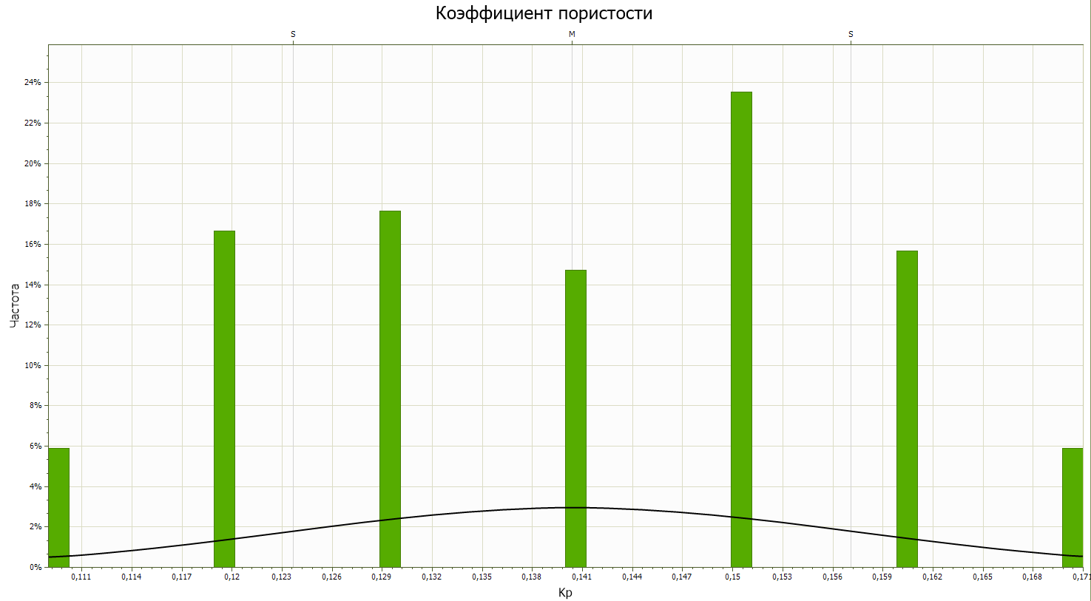
Б
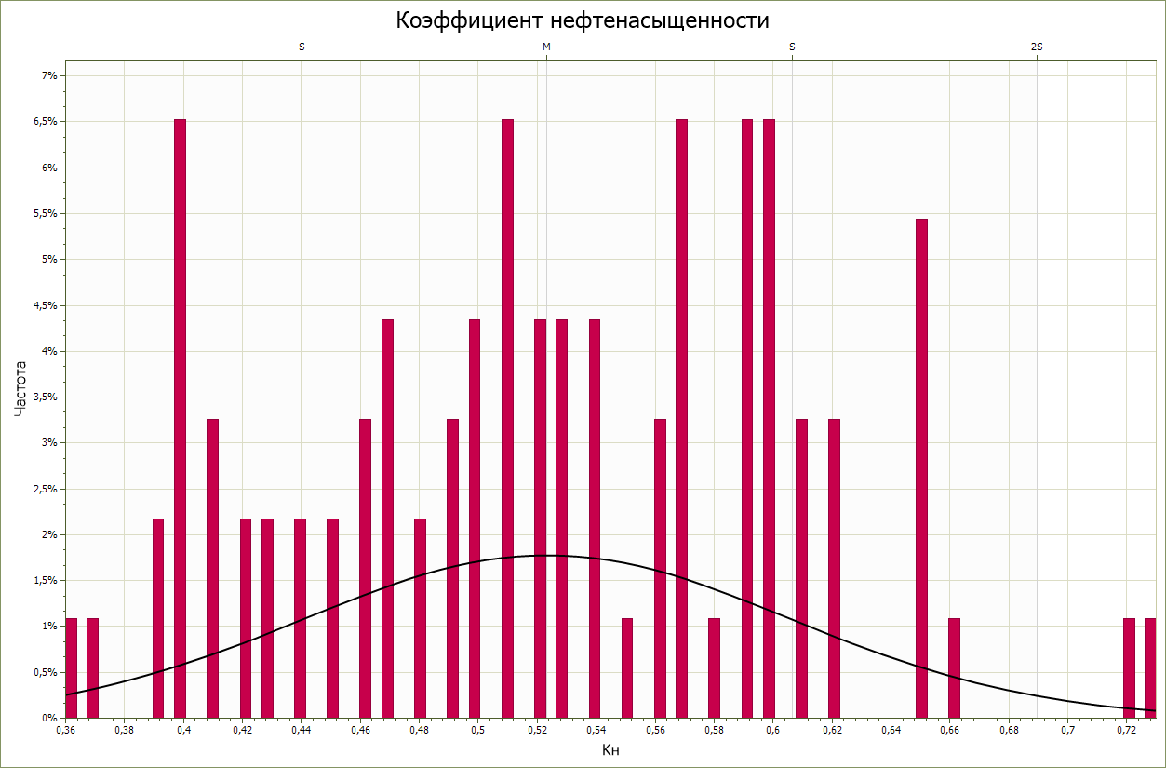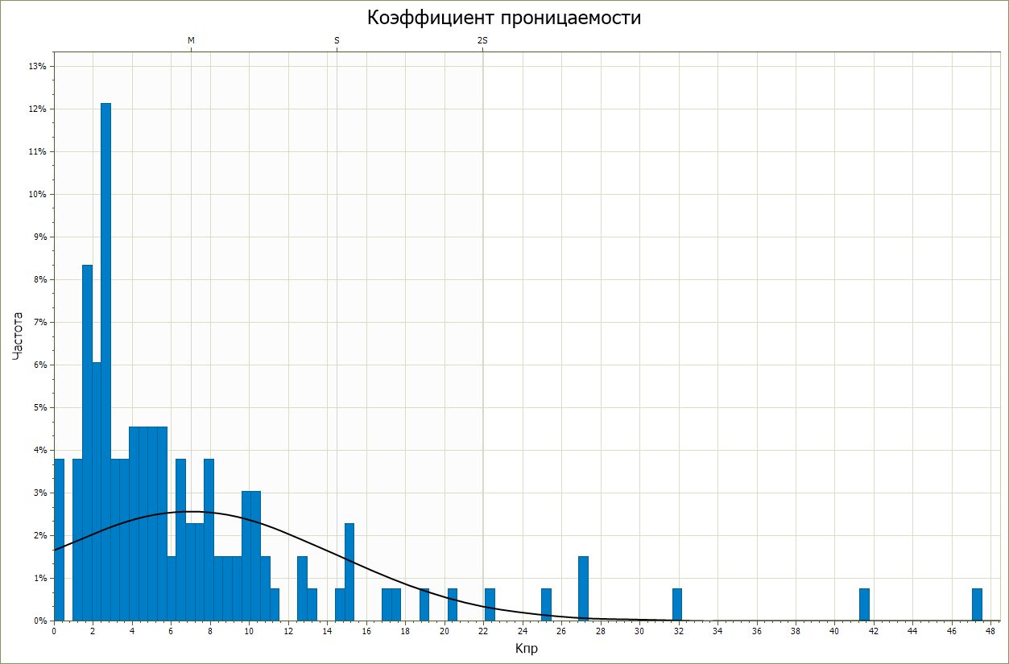
Рисунок 18 Распределение коллекторских свойств, определенных по исследованиям ГИС тюменской свиты Ем-Ёговского месторождения ( А- коэффициент пористости, Б- коэффициент нефтенасыщенности, В-коэффициент проницаемости)
В
В целом, анализируя характеристики продуктивного пласта ЮК₂, можно сделать вывод, что коллектора имеют пониженные значения ФЕС, относятся к низкопроницаемым коллекторам средней ёмкости.

4.2 Физико-химическая характеристика пластовых флюидов

Физико-химическая характеристика нефти и газа приведена по результатам исследований флюидов Ем-Ёговского месторождения, проводимых ОАО «СибНИИНП» г. Тюмень. Свойства нефтей по объекту ЮК₂₋₉ охарактеризованы глубинными пробами [27].
Физико-химические свойства пластовых нефтей по продуктивному пласту ЮК₂ и компонентный состав флюидов представлены в таблице 7 и на диаграммах (Рисунки 19, 20)

Рисунок 19 Компонентный состав нефтяного газа Ем-Еговского месторождения по результатам однократного разгазирования (молярная концентрация, %)

Рисунок 20 Компонентный состав пластовой газонасыщенной нефти Ем-Еговского месторождения (молярная концентрация, %)
Таблица 7
Физико-химическая характеристика пластовой нефти Ем-Еговского месторождения
(однократное разгазирование)
Значения | Пластовое давление, МПа | Пластовая температура,  °С | Давление  насы-щения, МПа | Газосодержание |  | Обьем-ный коэффициент | Плотность нефти, кг/м³ |  | Вязкость пласт. нефти, мПа*с | Плотность газа, кг/м³
 |  |  |  |  |  |  | сепарирован. | пластовой
 |  |  |  | м³/т | м³/м³
Минимальные | 19,5 | 92 | 10,0 | 116,90 | 98,61 | 1,321 | 830 | 616 | 0,40 | 1,080
Максимальные | 27,4 | 112 | 18,0 | 237,35 | 197,02 | 1,718 | 844 | 724 | 0,81 | 1,.376
Среднее | 23 | 102 | 14,5 | 163,24 | 136,13 | 1,466 | 836 | 681 | 0,53 | 1,191

Плотность нефти по поверхностным пробам по пласту ЮК₂ в среднем составляет 690,9 кг/м³. Нефть малосернистая (в среднем 0,3%), малосмолистая (в среднем 2,1%), содержание парафина 3,5%. Содержание фракций выкипающих до 350⁰С не менее 45%. Молярная доля метана в среднем составляет 32,3%. Суммарное количество лёгких углеводородов С₂Н₆-С₅Н₁₂ - 27%. Для нефтей всех пластов характерно преобладание нормальных бутана и пентана над изомерами. Нефти пластов ЮК₂₋₉ находятся в условиях повышенных пластовых давлений (23 МПа) и температур (102⁰С). Растворенный в нефти газ относится к классу высокожирных с содержанием метана 56,4 %. Газосодержание изменяется в диапазоне 116-237 м³/т, давление насыщения значительно ниже пластового. [27].

5 ОЦЕНКА ЗАПАСОВ

Впервые запасы нефти и растворенного газа по Ем-Еговской площади были утверждены ГКЗ СССР в 1986 году. В 2004 году ЦГЭ был выполнен пересчет запасов, который уточнил запасы Ем-Ёговской площади в сторону увеличения суммарных начальных балансовых запасов нефти на 2,5 % по сравнению с числящимися на государственном балансе. Суммарные запасы нефти по Ем-Еговской площади по категории В+С1+С₂ по состоянию на 1. 01. 2005 составили 1 326 742 тыс. т. (на балансе РФГФ – 1 294 304 тыс. т). Причем по категориям В+С₁ запасы уменьшились на 45.7 % ( -352791 тыс. т) и составили 419976 тыс. т, а по категории С₂ увеличились на 73.9 % (+385229 тыс. т) и составили 906766 тыс. т. (за счет пластов ЮК₂₋₉ ) Суммарные балансовые запасы по пластам тюменской свиты по категории С₁+С₂ увеличились на 52.9 % и составили 782960 тыс. т. По категории С₁ запасы нефти уменьшились на 62,8% (-182535 тыс.т), величина их составила 108087 тыс. т, по категории С₂ - увеличились на 204.6 % (+453309 тыс. т.), величина их равна 674873 тыс. т.[33]. Произошло это в связи с тем, что запасы нефти по пластам ЮК₂₋₉ не были оперативно пересчитаны при открытии в 1992 году абалакской залежи нефти, которое в корне поменяло представление о региональной нефтеносности тюменской свиты как по площади, так и по разрезу. В итоге, в результате анализа всей имеющейся геолого-геофизической информации, полученной после постановки на государственный баланс, была построена совершенно новая геологическая модель, причем раздельно для каждого пласта тюменской свиты.
Результаты последнего подсчета запасов, выполненного и утвержденного ГКЗ в 2006 году, представлены в таблице 8.
Таблица 8
Распределение по категориям запасов нефти Ем-Ёговской площади [33]
Пласт | Начальные запасы нефти, тыс. т.
 | На государственном балансе
 | геологические |  | извлекаемые |  | КИН
 | A+B+C1 | C2 | A+B+C1 | C2 | A+B+C1 | C2
ВК1-3 | 275025 | 92798 | 80308 | 22272 | 0,292 | 0,24
ЮК0 | 0 | 63815 | 0 | 6382 | 0 | 0,1
ЮК1 | 17268 | 65107 | 5992 | 13021 | 0,347 | 0,2
ЮК2-5 | 88194 | 470544 | 20973 | 99817 | 0,238 | 0,212
ЮК6-9 | 23668 | 221494 | 6192 | 49039 | 0,262 | 0,221
ЮК10 | 0 | 3192 | 0 | 781 | 0 | 0,245
ДЮК | 190 | 6634 | 38 | 1327 | 0,2 | 0,2
Всего | 404345 | 923584 | 113503 | 192639 | 0,281 | 0,209
Результаты изменения запасов после пересчета представлены в таблице 9.
Таблица 9
Сравнение извлекаемых запасов нефти по Ем-Еговскому месторождению после пересчета 2006 г.[33]
Пласт | Изменение запасов, тыс. т. |  |  |  | Изменение извлекаемых запасов
 | геологические |  | извлекаемые |  | %
 | A+B+C1 | C2 | A+B+C1 | C2 | A+B+C1 | C2
ВК1-3 | -7997 | -5553 | -2335 | -1332 | -2,8 | -5,6
ЮК0 | 0 | 0 | 0 | 0 | 0 | 0
ЮК1 | 1693 | -1658 | 588 | -332 | 10,9 | -2,5
ЮК2-5 | 0 | 0 | 0 | 0 | 0 | 0
ЮК6-9 | 0 | 0 | 0 | 0 | 0 | 0
ЮК10 | 0 | 0 | 0 | 0 | 0 | 0
ДЮК | 0 | 0 | 0 | 0 | 0 | 0
Ем-Ёговский ЛУ | -6304 | -7211 | -1747 | -1664 | -1,5 | -0,9

Таким образом, суммарные геологические запасы нефти по Ем-Еговской площади составили 1 327 321 тыс. т.

5.1 Подсчет запасов пласта ЮК₂

Запасы нефти тюменской свиты Ем-Ёговской площади относятся к ТРИЗ, поскольку приурочены к залежам с низкопроницаемыми коллекторами. За 10 лет, прошедшие с момента последнего подсчета был увеличен фонд скважин, проведены значительные объемы геологоразведочных работ по пластам ЮК₂₋₉. Кроме того в 2016 году вступила в силу новая классификация запасов и ресурсов нефти и горючих газов, утвержденная приказом Министерства природных ресурсов и экологии Российской Федерации от 01.11.2013 г. № 477 [12]. В связи этим далее будут представлены результаты подсчета запасов, проведенного по категориям А+B₁+В₂ по пласту ЮК₂ юрского комплекса Ем-Ёговской площади в соответствии с новой классификацией и сравнение запасов с утвержденными в ГКЗ от 2006 года.
Подсчет запасов нефти проведен объемным методом. Этот метод основан на определении массы нефти, приведенной к стандартным условиям, в насыщенных ими объемах пустотного пространства пород-коллекторов, слагающих залежи нефти или их части. Он применим для подсчета запасов нефти при любом режиме работы залежи в контуре любой категории запасов. Если внутри продуктивного пласта (горизонта) выделено два или более проницаемых пропластков (пластов), отличающихся друг от друга коллекторскими свойствами, то запасы подсчитываются по каждому их них в отдельности. Если в пределах залежи выделяется несколько категорий запасов, то запасы подсчитываются по каждой категории в отдельности. Запасы залежи в целом определяются суммированием запасов отдельных категорий.
Для подсчета запасов нефти использовали следующие формулы:
$Q геол=F ∙ h ∙ kп ∙ kн ∙ γн ∙ θ$ (1)
$Q н извл = Q н геол ∙$ (2)
θ = 1/b,
где Q _{н геол} – геологические запасы нефти, тыс. т;
F – площадь нефтеносности, тыс. м²;
h _{н} – средневзвешенная нефтенасыщенная толщина, м;
k _{п о} – коэффициент открытой пористости, доли ед.;
k _{н} – коэффициент нефтенасыщенности, доли ед.;
θ – пересчетный коэффициент, доли ед.;
ρ _{н} – плотность нефти в поверхностных условиях, доли ед.;
Q _{н извл} – извлекаемые запасы нефти, тыс. т;
η – коэффициент нефтеотдачи, доли ед.;
b – объемный коэффициент пластовой нефти, доли ед.
Результаты пересчета представлены на рисунках 21-22 и в таблицах 10-11.
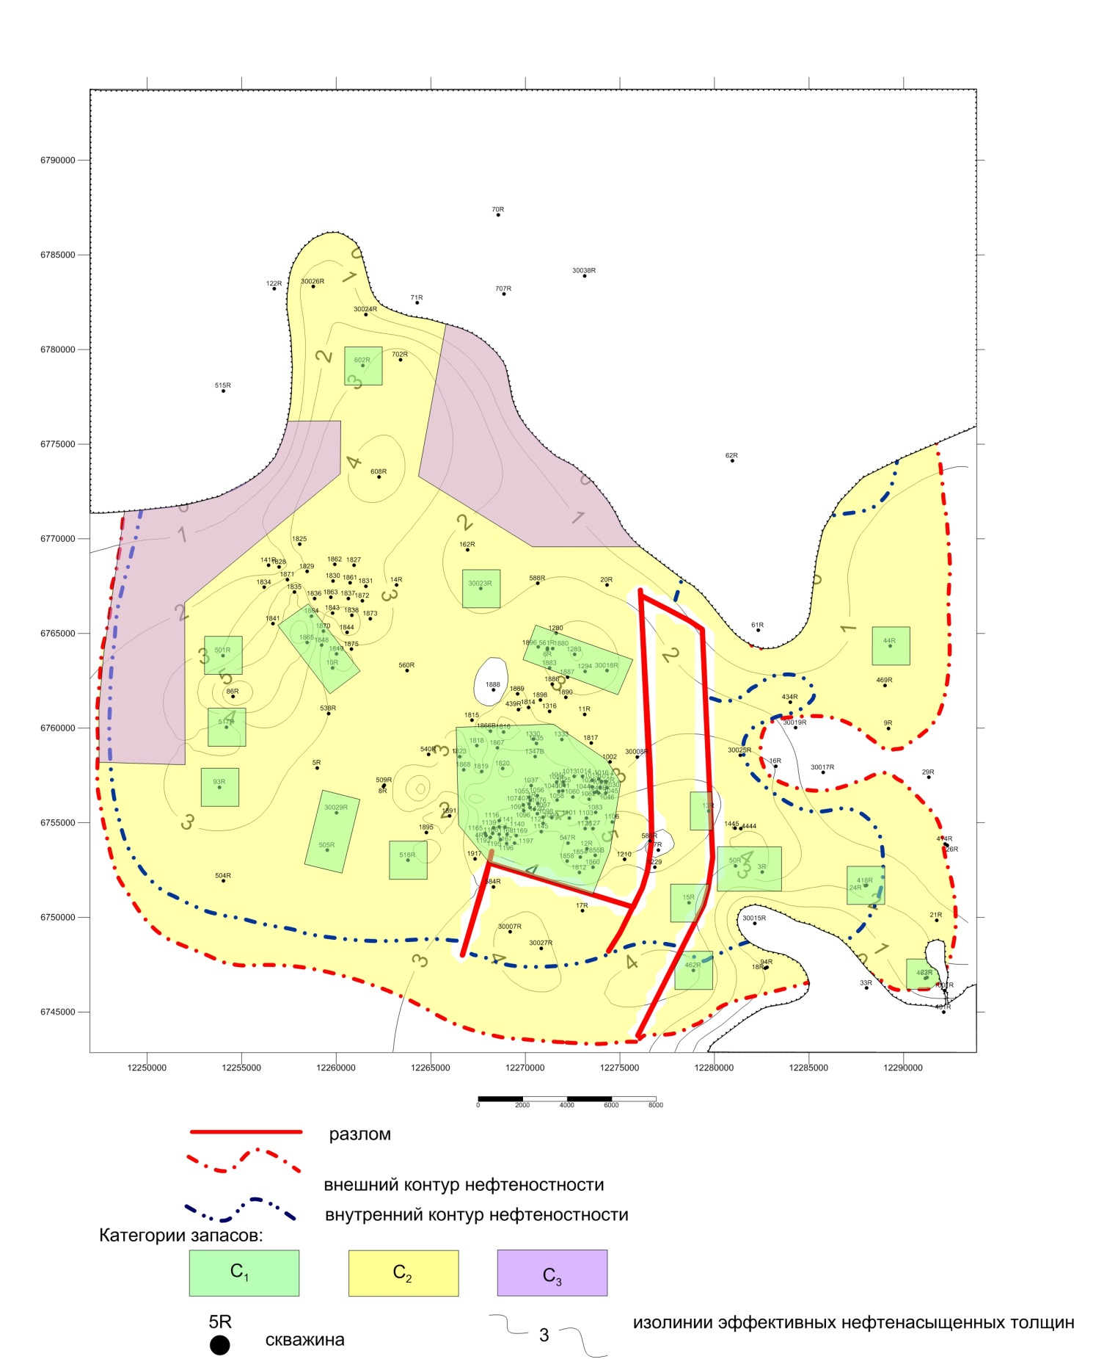
Рисунок 21 Карта нефтенасыщенных толщин. Материалы подсчета запасов 2006 года [33]
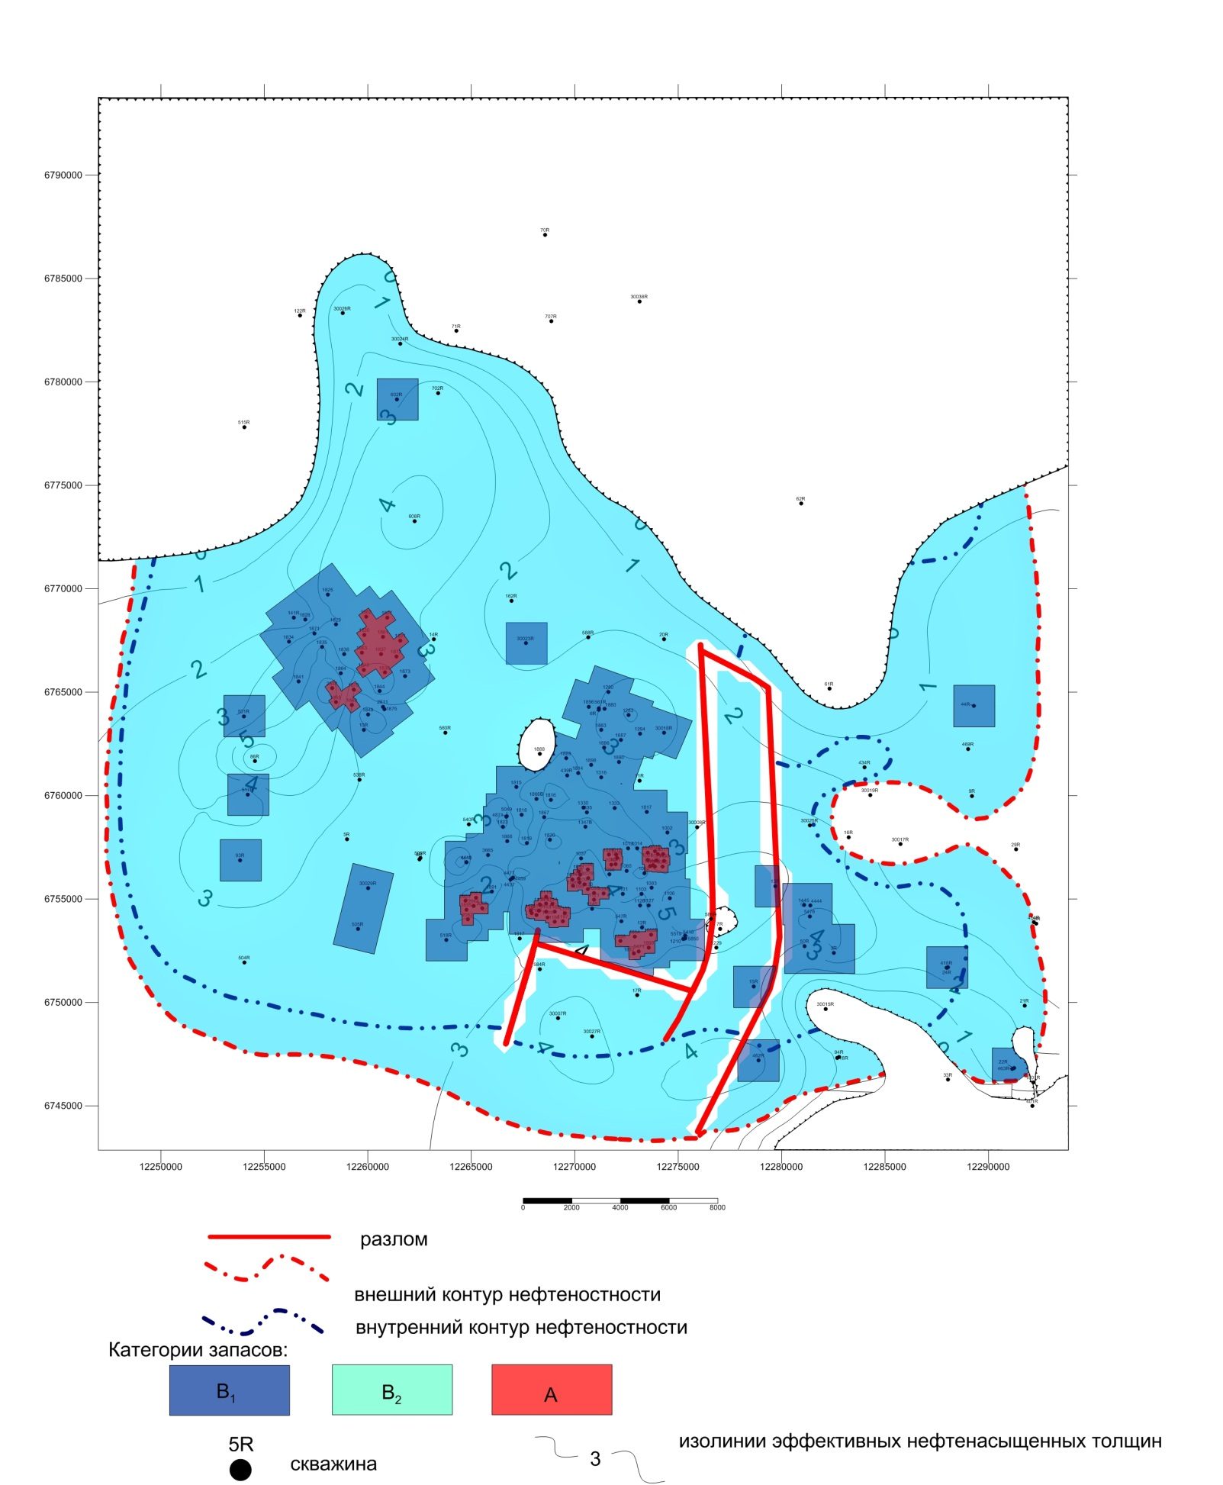Рисунок 22 Карта нефтенасыщенных толщин. Пересчет запасов 2017 года

Таблица 10
Подсчетный план по пласту ЮК₂ Ем-Ёговской площади по состоянию на 2017 год
Категория | ВНЗ/ЧНЗ | F, тыс. м² | h эф.н, м | К п., д.ед. | Поровый объём коллектора, м3 | К н., д. ед. | Объём н/насыщ. коллектора, м3 | θ, д. ед. | ρ, кг /м3 | Начальные запасы нефти,тыс. т | КИН | Извлекаемые запасы нефти, тыс. т | Газовый фактор, м3/т | Извлекаемые запасы газа, тыс. т
А | ЧНЗ | 6939243,746 | 3,7 | 0,13 | 3337776,242 | 0,52 | 1735643,646 | 0,74 | 0,8 | 1030,069791 | 0,238 | 245,1566102 | 171 | 176141,9342
В1 | ЧНЗ | 211659122 | 3,5 | 0,14 | 103712969,8 | 0,54 | 56005003,67 | 0,74 | 0,8 | 33237,84958 | 0,238 | 7910,6082 | 171 | 5683672,278
 | ВНЗ | 6940366,253 | 3,3 | 0,14 | 3157866,645 | 0,48 | 1515775,99 | 0,74 | 0,8 | 899,5827344 | 0,238 | 214,1006908 | 171 | 153828,6476
 | Всего В1 | 218599488,2 | 3,3 | 0,14 | 100992963,6 | 0,52 | 52516341,05 | 0,74 | 0,8 | 31167,39809 | 0,238 | 7417,840745 | 171 | 5329625,073
В2 | ЧНЗ | 621076980,6 | 2,2 | 0,14 | 191291710 | 0,51 | 97558772,1 | 0,74 | 0,8 | 57899,18007 | 0,238 | 13780,00486 | 171 | 9900759,792
 | ВНЗ | 125121283,2 | 3,8 | 0,14 | 66564522,65 | 0,51 | 33947906,55 | 0,74 | 0,8 | 20147,40358 | 0,238 | 4795,082052 | 171 | 3445206,012
 | Всего В2 | 746198263,7 | 3,3 | 0,14 | 344743597,8 | 0,51 | 175819234,9 | 0,74 | 0,8 | 104345,1995 | 0,238 | 24834,15749 | 171 | 17843029,12
Итого |  |  |  |  |  |  |  |  |  | 136542 |  | 32497,15484 |  | 23348796,13
Таблица 11
Подсчетный план по пластуЮК₂ Ем-Ёговской площади по состоянию на 2006 год [38]
Категория | F, тыс. м² | h эф.н, м | К п., д.ед. | Поровый объём коллектора, м3 | К н., д. ед. | Объём н/насыщ. коллектора, м3 | θ, д. ед. | ρ, кг /м3 | Начальные запасы нефти,тыс. т
С1 | 137764144 | 3,5 | 0,14 | 67504431 | 0,54 | 36452393 | 0,74 | 0,802 | 21633,77
 |  |  |  |  |  |  | 0,74 | 0,802
С2 | 693505003 | 2,7 | 0,14 | 262144891 | 0,51 | 133693894,5 | 0,74 | 0,802 | 79344,65
 |  |  |  |  |  |  | 0,74 | 0,802
Всего СЗЗ | 22867250 | 2,5 | 0,12 | 6860175 | 0,5 | 3430088 | 0,74 | 0,802 | 2035,688
с1 | 3555921 | 3,8 | 0,13 | 1756625 | 0,46 | 808047,5 | 0,74 | 0,802 | 479,56
с2 | 19311329 | 2,2 | 0,12 | 5098190,9 | 0,51 | 2600077 | 0,74 | 0,802 | 1543,094

После пересчета запасов по новой классификации, с учетом новых разбуренных участков структура начальных геологических запасов изменилась следующим образом. Выделены запасы категорий А+В₁+В₂, поскольку залежь разрабатывается в соответствии с утвержденным проектным документом на разработку месторождения. Запасы категории С₁ были переведены в категорию В₁, С₂ в категорию В₂. Суммарные геологические запасы нефти составили 136542 тыс. т, что на 35 % больше утвержденных в ГКЗ от 2006 г. (Рисунок 23).

Рисунок 23 Диаграмма изменения структуры начальных геологических запасов

6 ПРОЕКТИРОВАНИЕ РАЗРАБОТКИ

6.1 Выделение участков для потенциального бурения

Одним из основных факторов неоднородности коллектора являются изменчивые обстановки осадконакопления. Как отмечалось в главе 4, коллекторы тюменской свиты формировались в переходных условиях. Генезис осадков пластов ЮК₃₋₉ - континентальный, ЮК₂ - прибрежно-морской. Предполагается, что море продвигалось с севера. Там, где в пласте ЮК₃ работали речные системы, образовались обширные заливы-эстуарии. Реки, впадая в эстуарий, образовывали дельтовые системы, которые распространились внутрь залива. Перекрывающие пласт ЮК₂ отложения абалакской свиты накапливались в нормально-морских условиях в обстановках шельфа и нижней части подводного берегового склона [2, 3].
Согласно результатам фациального анализа Кудряшовой Л.К. [32], обстановка осадконакопления для пласта ЮК₂ наиболее полно описывается седиментационной моделью деструктивной приливной дельты, согласно которой выделяется фация дельтовых каналов, фация приустьевых баров дельтовых каналов и фация отложений между протоками.
Для вовлечения дополнительных запасов нефти в разработку предлагается осуществить бурение на проектных участках. При выборе перспективных участков бурения использовались результаты фациального анализа, проведенного на основании данных скважинного каротажа и седиментологических исследований керна, схемы распределения фаций для эталонных участков, а так же модель резервуаров тюменской свиты, основанная на материалах сейсморазведки 3D и данных глубокого бурения (Рисунок 24).
Выбрано 3 участка, расположенных в зоне преобладания русловых отложений и приустьевых баров. Границы участков проводились по площадной разбивке проектных кустов.
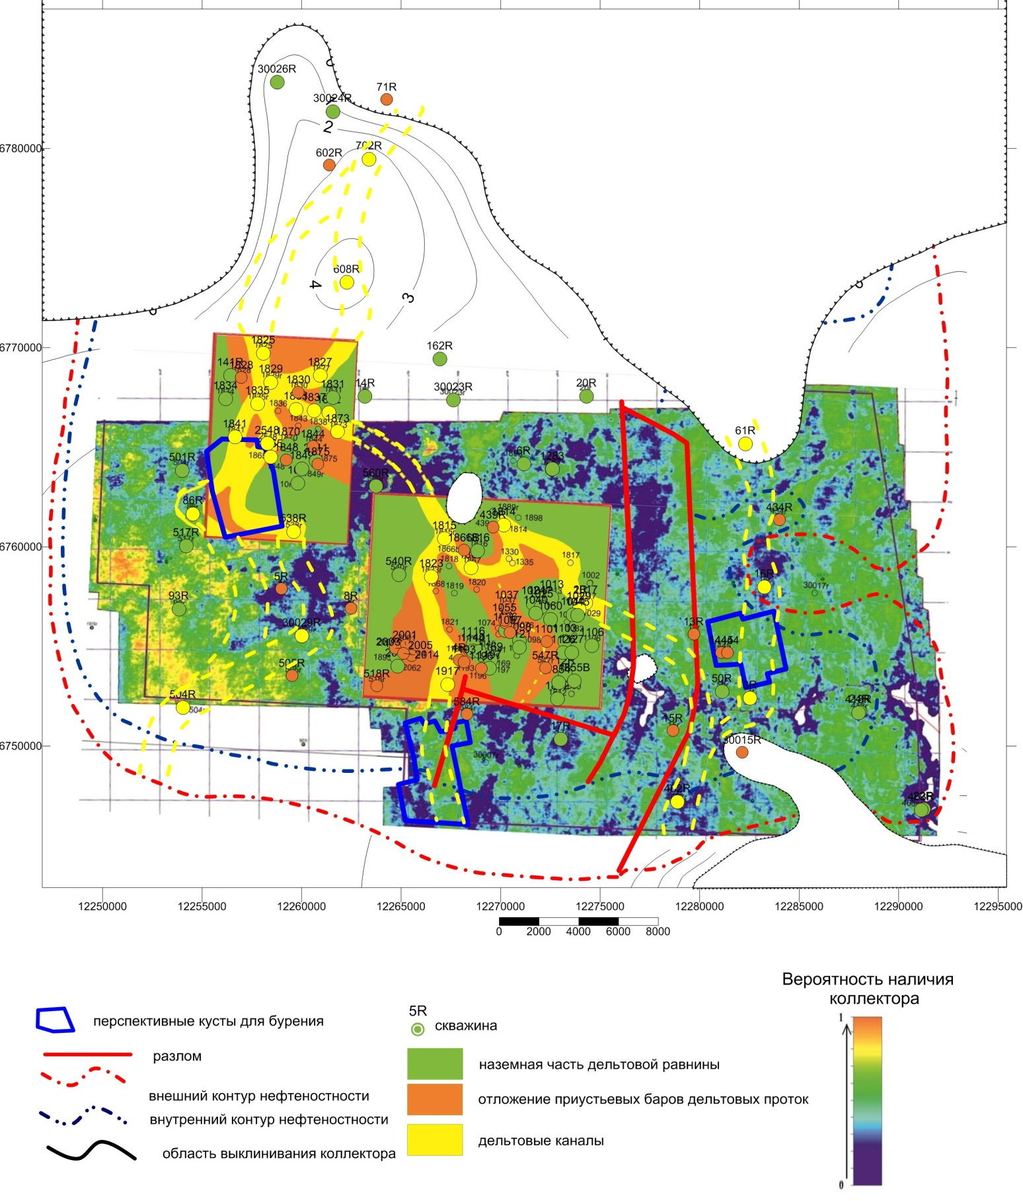

Рисунок 24 Карта вероятности наличия коллектора, совмещенная со схемами распределения фаций пласта ЮК₂ [32], с выделением перспективных участков для бурения

Используя фациальную модель Кудряшовой Л.К, построенную для 2 эталонных участков (южного и западного) наиболее изученных бурением, выполнено прогнозирование фациальной обстановки на всю территорию залежи. Проецирование направления распространения дельтовых каналов выполнено на основании геофизической характеристики скважин, не вошедших в эталонные участки [32]. Поскольку в пределах Красноленинского свода отложения средней юры в основном залегают на породах фундамента, большую роль в определении местоположения русловых систем играет карта рельефа фундамента на момент образования осадочного чехла. С некоторой долей условности рельеф фундамента можно принять по карте толщин юрских отложений [14]. Каменное и Ем-Еговское поднятия Красноленинского свода являлись неким водоразделом, подверженным денудационным процессам, а погруженные участки рельефа представляли собой области аккумуляции. Основная потоковая система проходила по Талинскому участку с юго-востока на север, огибая Ем-Еговскую площадь с запада, где основными зонами разгрузки являлись запад, юг, на котором проходил приток талинской системы и север. Так же стоит отметить, что Красноленинский свод на протяжении всей истории геологического развития испытывал региональный наклон в восточном направлении, что предопределило смещению русловых систем на восток [2].
Так же для определения возможного распределения фаций использовалась карта распределения величины амплитуды ПС для пласта ЮК₂ [32], построенная на основе зависимости распределения электрофациальных обстановок по величине амплитуды ПС.
Однако стоит отметить, что строение пласта ЮК₂ весьма сложное, выделенные на эталонных участках дельтовые каналы имеют разветвляющуюся форму, а приустьевые бары дельтовых проток развиты неравномерно, поэтому прогноз расположения фаций на территории всей залежи выполнен с большой долей условности. Для более достоверного прогноза необходима дальнейшая детализация изучаемых отложений по площади участка либо уплотнением сетки эксплуатационных скважин, либо проведением 3D сейсмики по всей территории Ем-Ёговской площади.
Анализ данных ФЕС по имеющемуся фонду скважин показал, что узкие участки, приуроченные к русловым отложениям, являются наиболее рентабельным. Они характеризуются средней эффективной толщиной 3,8 м, средней пористостью 0,15 д.ед., средней проницаемостью 8 мД, нефтенасыщенностью 0,54 д.ед, средним коэффициентом песчанистости 0,37. Участки распространения отложений приустьевых баров и наземной части дельтовой равнины являются условно рентабельным и обладают пониженными ФЕС (средней эффективной толщиной 2,8 м, средней пористостью 0,13 д.ед., средней проницаемостью 4,9 мД, нефтенасыщенностью 0,5 д.ед., средним коэффициентом песчанистости 0,33 д.ед.) (Рисунок 25).

Риcунок 25 График средних значений фильтрационно-емкостных свойств для различных литотипов пласта ЮК₂ Ем-Ёговской площади
Таким образом, при выделении наиболее перспективных участков для потенциального бурения учитывались следующие параметры:
- фациальный комплекс
- вероятность наличия коллектора по данным сейсмических исследований
- эффективные нефтенасыщенные толщины, песчанистость, пористость, нефтенасыщенность, проницаемость
- удаленность от разбуренной зоны

6.2 Выбор оптимального варианта разработки

В процессе эксплуатации месторождения применялись разные варианты разработки пластов тюменской свиты, которые более подробно описаны в главе 3. В ходе чего был выявлен ряд проблем связанных с существующей системой разработки пластов ЮК₂₋₉:
- Низкая эффективность организованной системы ППД.
- Не полный охват разреза трещинами ГРП.
- Преждевременные прорывы воды в условиях автоГРП из-за пересечения поперечных трещин добывающих и нагнетательных скважин на участках ГС+МГРП.
Проанализировав опыт разработки нескольких месторождений Западной Сибири, где успешно эксплуатируются средне-верхнеюрские отложения, среди которых Песчаное [9], Майское [16], Приобское [6, 25], Пермяковское [39] и Хохряковское [36], выделено несколько наиболее успешных вариантов разработки низкопроницаемых коллекторов.
Наиболее эффективным методом интенсификации притока в условиях средне-верхнеюрских пластов является применение многостадийного гидроразрыва пласта (МГРП). Фактические входные дебиты по нефти ННС с ГРП около 30-40 т/сут., ГС с МГРП – 70-90 т/сут. Недостаточная эффективность системы ППД сказывается на быстром падении дебитов скважин. В течение года с момента ввода дебит снижается и достигает для ННС с ГРП 12-15 т/сут. (падение на 30%), по ГС с МГРП – 25-35 т/сут. (падение на 60%) [25]. Несмотря на проблему быстрого падения дебитов, применение МГРП в ГС позволяет повысить экономические показатели разработки, поскольку входные и установившиеся дебиты значительно выше по сравнению с применением ГРП в ННС. (Рисунок 26) Прирост накопленной добычи нефти по ГС наблюдается при увеличении количества стадий ГРП, причем эта зависимость не линейная. По опыту Приобского месторождения установлено, что при увеличении количества стадий ГРП более четырех скорость прироста добычи нефти резко падает, при этом наибольшая экономическая эффективность достигается при длине горизонтального участка скважин 1000 м [1].

Рисунок 26. Графики динамик дебитов горизонтальных и наклонно-направленных скважин на Приобском месторождении [25]
Основной акцент при выборе оптимальной системы разработки необходимо сделать на наиболее эффективные подходы в реализации систем ППД. При девятиточечной обращенной системе разработки с расстоянием между скважинами около 500 м, а также направлением трещин гидроразрыва вдоль оси максимального регионального стресса, не происходит языкового обводнения по причинам неоднородности, но фронт вытеснения при этом формируется рядами, что в свою очередь ведет к неравномерности выработки [15]. Рядная система обеспечивает более высокую степень нефтеизвлечения при меньших объемах закачиваемой и отбираемой воды. На опыте Пермяковского месторожения установлено, что при переходе с площадной девятиточечной системы разработки к однорядной в условиях низкопроницаемого коллектора юрских отложений суточная добыча нефти возросла на 46,5%, а средняя обводненность снизилась на 22% (Рисунок 27).

Рисунок 27 График вытеснения для разных систем разработки Пермяковского месторождения [39]
На примере Хохряковского месторождения рассматривается тесная взаимосвязь КИН с плотностью сетки скважин (ПСС), поскольку для низкопроницаемых объектов требуются меньшие расстояния между скважинами для возникновения взаимодействия. Для достижения наибольшего КИН при рядных системах эксплуатации необходимо сближать добывающие и нагнетательные ряды с учетом направления преимущественного развития трещин [36, 5]. Среди площадных систем разработки наиболее оптимальными являются с ППС 15-17 га/скв. (Рисунок 28), при которых удается сблизить добывающие и нагнетательные скважины до некоторого расстояния, обеспечивающего взаимосвязь без перекрытия зон формирования трещин гидроразрыва и техногенных трещин в нагнетательных скважинах.

Рисунок 28 Диаграмма зависимости текущего значения коэффициента нефтеотдачи от плотности сетки скважин (Хохряковское месторождение)[30]
На Приобском месторождении в 2009 г. было предложено оптимизировать размещение добывающих и нагнетательных скважин для классических систем разработки с целью увеличения безводного периода добычи нефти и как следствие увеличения КИН. Площадные системы разработки представлялись в виде рядных. Предлагалось ориентировать ряды скважин вдоль направления преимущественного развития трещин. Затем на участках, где наблюдается эффект автоГРП, систему трансформировали в рядную с разрежением рядов нагнетательных скважин и сближением зон отбора и нагнетания (линейная система). Для оценки технико-экономических показателей было проведено сопоставление с обращенной девятиточечной системой разработки. Результаты показали, что при ПСС 25 га/скв. прирост КИН для линейной системы, относительно реализованной девятиточечной, составил 5%, прирост по NPV – 29%, темпы добычи нефти в начальный период выше на 35 % [1] (Рисунок 29).

Рисунок 29 График проектных объемов добычи на Приобском месторождении [6]
На основе проведенного анализа было выбрано для сравнения 4 варианта разработки (Таблица 12).
Таблица 12
Варианты разработки пласта ЮК₂
Номер | Система разработки | Соотношение добывающих и нагнетательных скважин | Плотность сетки скважин
1 | Девятиточечная (ННС+ГРП) | 3:1 | 25
2 | Пятиточечная (ННС+ГРП) | 1:1 | 16
3 | ГС+МГРП поперек стресса | 1:1 | 32
4 | ГС+МГРП вдоль стресса | 2:1 | 25

Первый вариант (реализуемая система разработки): обращенная девятиточечная система ННС с ГРП с плотностью сетки скважин 25 га/скв, с соотношением числа добывающих и нагнетательных скважин 3:1.
Второй вариант: пятиточечная система ННС+ГРП с плотностью сетки скважин 16 га/скв, с соотношением числа добывающих и нагнетательных скважин 1:1, квадратной геометрии с расстоянием между добывающими и нагнетательными скважинами 400 м.
Третий вариант (реализуемый на нескольких участках): рядная система ГС+МГРП поперек стресса с организацией системы ППД в шахматном порядке с плотностью сетки 32 га/скв и соотношением добывающих и нагнетательных скважин 1:1.
Четвертый вариант предполагает рядную (линейную) систему ГС+МГРП вдоль линии стресса с разрежением рядов нагнетательных скважин и сближением зон отбора и нагнетания, плотность сетки скважин 25 га/ скв., с длиной ствола 1000 м и расстоянием между рядами 300 м.
Согласно результатам кросс-дипольного каротажа по скважинам Ем-Ёговского месторождения существует преимущественное направление развития трещин с азимутом 335°, и данная ориентация имеет региональный характер [20].
Для выбора наиболее рентабельного варианта разработки необходимо провести экономическую оценку.

7 ЭКОНОМИЧЕСКИЙ АНАЛИЗ ВАРИАНТОВ РАЗРАБОТКИ

7.1 Экономические показатели

При проведении расчетов по оценке экономической эффективности 4 вариантов разработки, выделенных в главе 6, использованы показатели для оценки проектных технологических решений в соответствии с «Методическими рекомендациями по проектированию разработки нефтяных и газонефтяных месторождений» (утвержденных приказом МПР РФ №61 от 21.03.07) [21] и «Методическими рекомендациями по оценке эффективности инвестиционных проектов»[10].
Для экономической оценки использовались следующие основные показатели эффективности:
- чистый доход (поток наличности) (ЧД, PV);
- чистый дисконтированный доход (дисконтированный поток денежной наличности) (ЧДД, NPV);
В систему оценочных показателей включены:
- капитальные вложения на освоение месторождения;
- эксплуатационные затраты на добычу нефти и газа;
- прибыль от реализации;
- доход государства (налоги и платежи, отчисляемые в бюджетные и внебюджетные фонды РФ);
- прочие показатели, предусмотренные Регламентом составления проектных технологических документов и методическими рекомендациями по оценке эффективности инвестиционных проектов.
В соответствии с этими документами принимается:
Чистый дисконтированный доход (дисконтированный поток денежной наличности) (ЧДД, NPV) - сумма текущих годовых потоков, приведенных к начальному году, и выражается следующей формулой:
(3)
где Д_{t} –величина текущего денежного потока t-го года;
Величина потока денежной наличности (Д_{t}) представляет собой сумму прибыли от реализации в t –м году (П_{t}) и амортизационных отчислений (А_{t}), уменьшенная на величину капитальных вложений, направляемых на освоение нефтяного месторождения (К_{t}).
Ен - норматив дисконтирования, доли ед.;
Рентабельный срок разработки – период получения положительных значений текущей (годовой) дисконтированной наличности, при котором чистый дисконтированный доход в целом за расчетный период имеет положительное значение. Об отсутствии рентабельного срока свидетельствует отрицательная величина накопленного дисконтированного денежного потока.
Индекс доходности дисконтированных затрат характеризует экономическую отдачу вложенных средств и представляет собой отношение суммарных приведенных поступлений (прибыли от реализации нефти и амортизационных отчислений), т.е. суммарных дисконтированных денежных притоков к суммарному дисконтированному объему денежных оттоков.
Решение о рекомендации варианта к реализации принимается с учётом значений технологических и экономических показателей эффективности.

7.2 Оценка капитальных вложений и эксплуатационных затрат

Капитальные вложения и эксплуатационные затраты на добычу нефти по объекту разработки определены на основе объемных технологических показателей и принятых нормативов капитальных вложений и эксплуатационных затрат.
Капитальные вложения на разработку месторождения определены по следующим основным направлениям:
- затраты на эксплуатационное бурение;
- затраты на обустройство объектов нефтедобычи, в т. ч. затраты, связанные с приобретением оборудования, необходимого для сбора, подготовки нефти.
- затраты на поддержание пластового давления.
В связи с тем, что часть Ем-Еговской площади находится в водоохранной зоне, немаловажное значение отводится природоохранным мероприятиям, на которые выделяется 15 % от стоимости всех затрат капитального характера.
При определении эксплуатационных затрат были использованы технико-экономические показатели производственно-хозяйственной деятельности ОАО «РН-Няганьнефтегаз» с учетом конкретной эксплуатации Ем-Еговской площади за 9 месяцев 2013 года, а также технологические показатели вариантов разработки эксплуатационных объектов и месторождения в целом [34,35].
Оценка эксплуатационных расходов выполнена в соответствии с текущими удельными затратами с учетом проектируемых показателей по добыче нефти и жидкости по следующим элементам затрат:
- обслуживание добывающих и нагнетательных скважин;
- капитальный ремонт скважин;
- затраты на электроэнергию;
- сбор и транспорт нефти;
- затраты на подготовку нефти;
- амортизация скважин и прочих основных фондов;
- затраты на проведение мероприятий по повышению нефтеотдачи пластов;
- налоги и платежи, включаемые в себестоимость нефти.

7.3 Налоговая система

Оценка эффективности вариантов разработки проведена в соответствии с налоговой системой, установленной в законодательном порядке.
Отчисления в бюджет (доход государства) складываются из следующих показателей:
- НДС – 18,0% от цены на нефть.
- налог на имущество – 2,2% от среднегодовой стоимости основных фондов.
- экспортная пошлина на нефть-84 $/т.
Налоги и платежи, учитываемые в составе эксплуатационных затрат:
- отчисления в фонд обязательного медицинского страхования – 5,1%;
- отчисления в фонд социального страхования – 2,9%;
- налог на добычу полезных ископаемых (нефти).
Налог на добычу полезных ископаемых (нефти) рассчитан с учетом политики дифференцированного подхода в зависимости от категории сложности запасов, принятой в 2013 году для стимулирования нефтегазовых предприятий к освоению нетрадиционных трудноизвлекаемых запасов нефти [26].
Налогооблажение проводится по следующей налоговой ставке:
НДПИ (руб/т. нефти)= N*Кц-K_{НДПИ} *Kц * (1-Кв*Кз*Кдв*Ккан) (4)
Где N- базовая ставка, составляющая 919 руб/т, Кц- коэффициент, характеризующий динамику мировых цен на нефть, определяемый ежемесячно, Кндпи- 599 руб, Кв- коэффициент отражающий степень выработки запасов, Кз- коэффициент характеризующий величину запасов, Кд-коэффициент сложности добычи нефти, Кдв- коэффициент, характеризующий степень выработки конкретной залежи, Ккан- коэффициент, характеризующий регион добычи свойства нефти.
На основе анализа дополнительно отобранного керна в 2014 г. По всем пластам тюменской свиты были уточнены петрофизические зависимости, что позволило утвердить по объекту ЮК₂₋₉ средний коэффициент проницаемости на уровне 1,5 *10⁻³ мкм² и эффективную нефтенасыщенную толщину 15,3 м. Согласно ФЗ от 23.07.13 №213 уточненные ФЕС соответствуют Кд=0,4 , понижающему ставку НДПИ на нефть на 42 % (1575 руб/т.). Присекательной нормой применения коэффициента Кд является истечение 180 налоговых периодов, начинающихся с 1 января года, в котором степень выработки запасов данной залежи впервые превысила 1 %.
В ОАО «РН-Няганьнефтегаз» не предусмотрены местные налоги и платежи, плата за землю отсутствует, так как вся площадь месторождения лежит в районе арендованной земли. Плата за аренду входит в себестоимость добычи нефти и отнесена в затраты на обслуживание добывающих скважин. В лицензионном соглашении предусмотрена плата за пользование недрами, налогооблагаемой базой является не введенная в разработку площадь.

7.4 Источники финансирования

Источниками финансирования капитальных вложений являются собственные средства предприятия, а именно прибыль, остающаяся в его распоряжении и амортизационные отчисления. Кроме того, в качестве дополнительных источников могут быть использованы средства компании, высвобожденные с разработки других месторождений.

7.5 Технико-экономический анализ вариантов разработки

Доходная часть проекта формируется за счет реализации добываемого углеводородного сырья. Уровни цен, принятые при расчетах основаны на фактических данных ОАО «РН-Няганьнефтегаз». Исходные данные для расчета экономических показателей приведены в таблице 13

Таблица 13
Исходные данные для экономической оценки

Показатель | Единица измерения | Значение
Цена реализации:
нефти на внутреннем рынке (с НДС) | руб./т | 13950,0
нефти на внешнем рынке | долл./барр. | 60,0
транспорт. расходы, связанные с экспортом нефти | $/т | 16
Экспортная пошлина | $/т | 84
Курс доллара | руб./долл. | 63,0
Доля нефти на экспорт | % | 17,5
Налоги и платежи:
НДС | % | 18,0
налог на прибыль | % | 24,0
НДПИ | руб./т | 1575
налог на имущество | % | 2,2
единый социальный налог и страхование от несчастных случаев | % | 36,5
платежи за пользование недрами | тыс.руб./скв | 12,3
КАПИТАЛЬНЫЕ ВЛОЖЕНИЯ:
стоимость строительства скважины: | тыс.руб./м
добывающей наклонно-направленной |  | 15
горизонтальной |  | 27
глубина залегания пластов: | м
пласт ЮК₂ |  | 2600,0
оборудование для скважин: | тыс.руб./скв.
ЭЦН в комплекте |  | 950,0
кабель | тыс.руб./км | 54,80
НКТ | тыс.руб./т | 16,97
Промысловое обустройство:
прочие (от общей суммы промысловых затрат) | % | 10,0
Природоохранные мероприятия (от всей суммы капитальных затрат) | % | 15,0
ЭКСПЛУАТАЦИОННЫЕ ЗАТРАТЫ:
обслуживание добывающих скважин (с общепромысловыми затратами) | тыс.руб./скв.-год | 1492,5
обслуживание нагнетательных скважин | тыс.руб./скв-год | 816,3
энергетические затраты | руб./т | 11,9
закачка воды | руб./т | 4,1
сбор и транспорт нефти и газа | руб./т | 1,0
технологическая подготовка нефти | руб./т | 16,6
 | тыс.руб./скв-год | 91,0
капитальный ремонт добывающей скважины | тыс.руб./скв. | 953,0
капитальный ремонт нагнетательной скважины | тыс.руб./скв | 400,0
гидроразрыв пласта | тыс.руб./скв | 1339,2
ДОПОЛНИТЕЛЬНЫЕ ДАННЫЕ:
норма амортизации скважин | доли ед. | 0,10
норматив приведения разновременных затрат | доли ед. | 0,10

В разделе представлено технико-экономическое обоснование выбора наиболее эффективного варианта разработки пласта ЮК₂ Ем-Ёговской площади.
Экономическая оценка выполнена для 4 вариантов разработки (Таблица 14).
Таблица 14
Характеристика вариантов разработки неразбуренной части пласта ЮК₂
Вариант | Система разработки
1 | площадная, 9-точечная, расстояние 500 м
2 | площадная, 5-точечная, расстояние 400 м
3 | рядная, ГС+МГРП поперек стресса
4 | рядная, ГС+МГРП вдоль стресса

Целью экономической оценки варианта разработки является выбор наилучшего варианта, обеспечивающего наибольшую экономическую эффективность разработки месторождения. Основные технико-экономические показатели по этим вариантам приведены в сводной таблице 15.
Таблица 15
Основные технико-экономические показатели вариантов разработки по пласту ЮК₂

Показатели | Варианты
 | 1 | 2 | 3 | 4
1. Система разработки | 9-т. | 5-т. | рядная | рядная
Плотность сетки скважин | 25 | 16 | 32 | 22
Проектный срок разработки, годы | 20
Накопленная добыча нефти за проектный период, тыс. т | 685,7 | 709,5 | 928,3 | 1622,5
Накопленная добыча нефти с начала разработки, тыс. т | 1483,3 | 1507,1 | 1726,5 | 2420,4
Фонд скважин для бурения, всего, шт. | 12 | 12 | 14 | 15
В том числе: добывающих | 9 | 6 | 7 | 10
нагнетательных | 3 | 6 | 7 | 5
2. Экономические показатели эффективности вариантов разработки
Норма дисконта, % | 10
Чистый дисконтированный доход (NPV), млн. руб. | 5707,4 | 6746,7 | 7213,1 | 8413,1
3. Оценочные показатели
Капитальные затраты, млн. руб | 1563,4 | 1385,7 | 1975,7 | 2167,1
Доход государства, млн. руб. | 1985,2 | 2214,5 | 2979,5 | 3992,9

С экономический точки зрения интерес представляет вариант 4, при реализации которого достигается наибольшее значение NPV и максимальный объем добычи нефти. Разработка пласта экономически эффективна по рассмотренному варианту разработки при указанных условиях реализации нефти. Величина чистого дисконтированного дохода варианта разработки составит 8413,1 млн. руб., доход государства – 3992,9 млн. руб. Проектный срок эксплуатации пласта составляет 20 лет. Добыча нефти за проектный срок составит 1622,5 тыс. т. Капитальные затраты составят 2167,1 млн. руб.
Сравнительная характеристика чистого дисконтированного дохода пласта ЮК₂ и накопленной добычи нефти по вариантам разработки представлена рисунком 30.

Рисунок 30 Диаграммы технико-экономические показатели вариантов разработки. А - Величина накопленной добычи за проектный период разработки. Б – Величина чистого дисконтированного дохода.
В целом выполненная работа показала высокую экономическую эффективность разработки пласта ЮК₂ Ем-Ёговской площади по 4 варианту разработки при экономических условиях, принятых в расчете.

ЗАКЛЮЧЕНИЕ

В рамках решения поставленных задач в настоящей работе изучено геологическое строение Ем-Ёговской площади, проанализированы характеристики пласта ЮК₂ и тюменской свиты в целом, произведен пересчет запасов по пласту ЮК₂, рассмотрена реконструированная седиментационная модель пласта ЮК₂ и фациальные схемы для эталонных участков площади, предложена схема распределения русловых фаций и выделены перспективные участки для доразработки пласта ЮК₂, рассмотрен пример выбора вариантов разработки и оценка экономической эффективности вариантов разработки.
После пересчета запасов по новой классификации, с учетом новых разбуренных участков структура начальных геологических запасов изменилась следующим образом. Выделены запасы категорий А+В₁+В₂, поскольку залежь разрабатывается в соответствии с утвержденным проектным документом на разработку месторождения. Запасы категории С₁ были переведены в категорию В₁, С₂ в категорию В₂. Суммарные геологические запасы нефти составили 136542 тыс. т, что на 35 % больше утвержденных в ГКЗ от 2006 г.
Согласно результатам фациального анализа Кудряшовой Л.К. (2015), обстановка осадконакопления для пласта ЮК₂ наиболее полно описывается седиментационной моделью деструктивной приливной дельты, согласно которой выделяется фация дельтовых каналов, фация приустьевых баров дельтовых каналов и фация отложений между протоками. Анализ данных ФЕС по имеющемуся фонду скважин показал, что узкие участки, приуроченные к русловым отложениям, являются наиболее рентабельным. Они характеризуются средней эффективной толщиной 3,8 м, средней пористостью 0,15 д.ед., средней проницаемостью 8 мД, нефтенасыщенностью 0,54 д.ед, средним коэффициентом песчанистости 0,37 д.ед.
Для вовлечения дополнительных запасов нефти в разработку предлагается осуществить бурение на проектных участках. При выборе перспективных участков бурения использовались результаты фациального анализа, проведенного на основании данных скважинного каротажа и седиментологических исследований керна. Выбрано 3 участка, расположенных в зоне преобладания русловых отложений и приустьевых баров. Границы участков проводились по площадной разбивке проектных кустов.
На основе проведенного анализа опыта успешной разработки низкопроницаемых коллекторов тюменской свиты на месторождениях Западной Сибири было выбрано для сравнения 4 варианта разработки:
Первый вариант (реализуемая система разработки): обращенная девятиточечная система ННС с ГРП с плотностью сетки скважин 25 га/скв., с соотношением числа добывающих и нагнетательных скважин 3:1.
Второй вариант: пятиточечная система ННС+ГРП с плотностью сетки скважин 16 га/скв, с соотношением числа добывающих и нагнетательных скважин 1:1, квадратной геометрии с расстоянием между добывающими и нагнетательными скважинами 400 м.
Третий вариант (реализуемый на нескольких участках): рядная система ГС+МГРП поперек стресса с организацией системы ППД в шахматном порядке с плотностью сетки 32 га/скв. и соотношением добывающих и нагнетательных скважин 1:1.
Четвертый вариант предполагает рядную (линейную) систему ГС+МГРП вдоль линии стресса с разрежением рядов нагнетательных скважин и сближением зон отбора и нагнетания, плотность сетки скважин 25 га/скв., с длиной ствола 1000 м и расстоянием между рядами 300 м.
С экономический точки зрения интерес представляет вариант 4, при реализации которого достигается наибольшее значение NPV и максимальный объем добычи нефти. Разработка пласта экономически эффективна по рассмотренному варианту разработки при указанных условиях реализации нефти. Величина чистого дисконтированного дохода варианта разработки составит 8413,1 млн. руб., доход государства – 3992,9 млн. руб. Проектный срок эксплуатации пласта составляет 20 лет. Добыча нефти за проектный срок составит 1622,5 тыс. т. Капитальные затраты составят 2167,1 млн. руб.

СПИСОК ЛИТЕРАТУРЫ

- Байков В.А., Жданов Р.М., Муллагалиев Т.И., Усманов Т.С. Выбор оптимальной системы разработки для месторождений с низкопроницаемыми коллекторами. // Электронный научный журнал «Нефтегазовое дело», 2011. №1. С. 84-98, http://www.ogbus.ru
- Белоусов С.Л., Хурамшина О.А., Шабакова С.В., Чернова Е.В. Палеофациальный анализ отложений тюменской свиты Красноленинского месторождения. // Научно-технический вестник ОАО «НК «Роснефть», 2014. №3. С.10-14
- Белоусов К.В., Зверев К.В. Палеография тюменской свиты юго-западной части Ем-Ёговского лицензионного участка. // Нефтяное хозяйство, 2010. №11. С. 32-35.
- Верховцев П.Н., Елесин М.В., Исламгалиев Р.Ф. Опыт проведения многостадийного гидроразрыва пласта в горизонтальных скважинах ОАО «РН-Няганьнефтегаз» // Научно-технический вестник ОАО «НК «Роснефть», 2014. №2. С.20-22.
- Галеев Р.Р., Колонских А.М., Хабибуллин Г.И., Мусабиров Т.Р., Судеев И.В. Выбор оптимальной системы разработки низкопроницаемых пластов с применением горизонтальных скважин с множественными трещинами гидроразрыва. // Нефтяное хозяйство. 2013, №10, с.62-65.
- Гилаев Г.Г., Афанасьев И.С., Тимонов А.В., Судеев И.В., Ситдиков С.С., Мусабиров Т.Р., Колонских А.В., Галеев Р.Р. Применение горизонтальных скважин с множественными трещинами ГРП для разработки низкопроницаемых пластов на примере опытного участка Приобского месторождения. // Научно-технический вестник ОАО «НК Роснефть», 2012, с.22.
- Елисеев В.Г., Нестеров И.И. Геологическое строение фундамента Шаимского и Красноленинского нефтеносных районов // Шаимский нефтеносный район. Тр.ЗапСибНИГНИ., 1971. № 43. С. 25-33.
- Конторович А.Э., Нестеров И.И., Салманов Ф.К. и др. Геология нефти и газа Западной Сибири. М.: Недра. 1975. 680 с.
- Копытов А.Г. Анализ применения ГРП в среднеюрских отложениях на примере Песчаного месторождения // Тез. докл. III Междунар. науч.техн. конф. посвящ. 40-летию ТюмГНГУ: Проблемы развития ТЭК Западной Сибири на современном этапе. Тюмень: ТюмГНГУ, 2003. - С. 123-124.
- Коссов В.В., Лившиц В.Н., Шахназаров А.Г. Методические рекомендации по оценке эффективности инвестиционных проектов (вторая редакция)– Москва: Экономика, 2000, 421 с.
- Лиходед И.А., Емельянов Д.В. , Мельников Л.П. , Гнилицкий Р.А. , Смирнов Д.С. , Глебов А.С. , Плиткина Ю.А., Еремян Г.А. Эволюция проектных решений на разработку запасов тюменской свиты на примере месторождений Красноленинского свода // Нефтяное хозяйство, 2016. №5. С.67-69.
- Методические рекомендации по применению классификации запасов и ресурсов нефти и горючих газов. [Электронный ресурс], режим доступа: http://www.niec.ru/Met/02redMR.pdf
- Мулявин С.Ф. Основы проектирования разработки нефтяных и газовых месторождений. Учебное пособие. Тюмень: ТюмГНГУ, 2012. - 215 с.
- Мухер А.Г., Ясович Г.С. Особенности палеогеоморфологии и закономерности распространения пород - коллекторов в нижнеюрских отложениях Сибирского Приуралья //Палеогеоморфология Западной Сибири в фанерозое. Тюмень, 1984. № 189. С. 63
- Назарова Л.Н. Разработка нефтегазовых месторождений с трудноизвлекаемыми запасами: Учебное пособие для ВУЗов.- М.:РГУ нефти и газа имени И.М. Губкина, 2011.- 156 с.
- Наймушин Д.Г., Попов А.А. Выбор вариантов разработки пластов с трудноизвлекаемыми запасами углеводородов на примере Майского месторождения. // Геология нефти и газа, 2010. №3
- Нассанова Н.В., Лапина Л.В., Чернова Е.В. Методы и риски прогноза коллекторов в отложениях тюменской свиты Ем-Ёговского месторождения// Нефтяное хозяйство, 2010. № 11. С. 12-14.
- Немирович Г., Исламгалиев Р. Горизонтальное бурение с МГРП – доступ к трудноизвлекаемым запасам тюменской свиты Красноленинского месторождения// SPE 171325-RU. – 2014.
- Нестеров И.И., Шпильман В.И. ред. Брехунцов А.М. Обзорная карта Западно-Сибирской нефтегазоносной провинции в масштабе 1:2000000 [Карты] Тюмень: ЗапСибНИГНИ, 1990.
- Платунов А., Николаев М. Многостадийный ГРП на горизонтальной скважине в пластах тюменской свиты Ем-Еговской площади Красноленинской группы месторождений в Западной Сибири// SPE 161974. – 2012.
- Регламент составления проектных технологических документов на разработку нефтяных и газонефтяных месторождений РД 153-39-007-96 [Электронный ресурс], режим доступа: https://www.ohranatruda.ru/ot_biblio/normativ/data_normativ/9/9243/
- Сурков B.C., Смирнов Л.В., Гурари Ф.Г., Девятов В.П., Еханин А.Е. Нижнесреднеюрский комплекс Западно-Сибирской плиты - особенности его строения и нефтегазоносность // Геология и геофизика, 2004. Т. 45. № 1. С. 55-58.
- Ханин А.А. Породы-коллекторы нефти и газа и их изучение. – Москва: Недра, 1969. – 368 с.
- Хасанов М.М., Мельчаева О.Ю., Ситников А.Н., Рощектаев А.П. Динамика добычи из скважин с гидроразрывом пласта в экономически оптимальных системах разработки. // Нефтяное хозяйство, №12, 2013, с. 36-39.
- Халиков Р.К. Уплотняющее бурение ГС с МГРП на низкопроницаемый пласт АС₁₂ с целью интенсификации добычи нефти, повышение эффективности ППД и увеличения КИН Приобского месторождения. // Материалы технической конференции SPE «Управление заводнением на нефтяных месторождениях». 2-3 декабря, 2015. Тюмень.
- Юричев А.Н. Льготный подход к исчислению налога на добычу полезного ископаемого при разработке объектов с трудноизвлекаемыми запасами углеводородов в России//Нефтяное хозяйство, 2016. №3. С. 28-30.
Фондовая литература
- Авторский надзор за выполнением «Технологической схемы разработки Красноленинского месторождения в границах Ем-Ёговского лицензионного участка»: отчет о НИР / В.М. Хомик, Т.Э. Шиляева, В.И. Саунин, П.Н. Федоров, В.З. Сухер, А.В. Карасев и др. – Тюмень, 2009.
- Бронскова Е. И. Влияние тектонической и литолого-фациальной неоднородности строения сложнопостроенных продуктивных пластов на достоверность геологической модели месторождений (на примере юрских отложений Западной Сибири). Диссертация на соискание ученой степени кандидата г.-м. наук. Москва: «ЛУКОЙЛ-Инжиниринг». 2016.
- Злобина О.Н. Строение, состав и обстановки формирования юрских отложений приуральской части Западной Сибири в связи с нефтегазоносностью региона. Диссертация на соискание ученой степени к.т.н. Новосибирск: Институт нефтегазовой геологии и геофизики им. А.А. Трофимук. 2009, 124 с.
- Копытов А. Г. Адаптация систем разработки на объектах с линзовидным строением продуктивных пластов (на примере среднеюрских залежей). Автореферат диссертации на соискание ученой степени кандидата технических наук. Тюмень: ТюмГНГУ, 2005.
- Контроль разработки Ем-Еговской площади Красноленинского месторождения по данным геофизических исследований скважин. Отчет о НИР, рук. Р.А. Валиуллин, НПОР «Геотэк», Уфа-2004.
- Кудряшова Л. К. Построение фациальной модели с целью повышения эффективности разработки залежи нефти пласта ЮК₂ тюменской свиты Ем-Ёговского месторождения. Диссертация на соискание ученой степени к. г-м. н. Томск: «Национальный исследовательский Томский Политехнический Университет», 2015.
- Отчет геологического отдела ОАО «ТНК-Нягань» ЦДНГ №4, 2009. Подсчет запасов нефти и растворенного газа на основе геолого-технологической модели Ем-Еговской площади Красноленинского месторождения. г. Нягань, 2006.
- Отчет по договору № 588/ТННЦ-4902/11 «Уточнение геологического строения тюменской свиты Красноленинского месторождения с разработкой рекомендаций и выделением первоочередных участков для разведочного и опережающего эксплуатационного бурения. Исполнители А.Н. Фищенко, Л.В. Лапина, С.Л. Белоусов и др. – Тюмень, 2013.
- Презентация ОАО «РН-Няганьнефтегаз». Анализ работы ГС с МГРП. Тюменская свита (ЮК 2-9). Ем-Еговский ЛУ.
- Тимчук А.С. Определение эффективных систем и технологий разработки крупных залежей в юрских отложениях (на примере Хохряковского и Ершового месторождений). Диссертация на соискание ученой степени к.т.н. Тюмень: Тюменский государственный нефтегазовый университет. 2007, 124 с.
- Черевко М.А. Оптимизация системы горизонтальных скважин и трещин при разработке ультранизкопроницаемых коллекторов. Диссертация на соискание ученой степени к.т.н. Тюмень: Тюменский государственный нефтегазовый университет. 2015, 156 с.
- Шпуров И. В. Научно-методическое обоснование эффективной разработки трудноизвлекаемых запасов нефти юрских отложений Западной Сибири на основе детального геолого-технологического моделирования. Диссертация на соискание учёной степени доктора технических наук. Тюмень: Западно-Сибирский научно-исследовательский институт геологии и геофизики», 2015.
- Шупик Н.В., Повышение эффективности площадных систем заводнения низкопроницаемых пластов Западной Сибири. Диссертация на соискание ученой степени кандидата технических наук. Москва: ИПНГ РАН, 2017. 114 с.

Приложение
Сводная литолого-стратиграфическая колонка Ем-Еговской площади Красноленинского месторождения
